

**UNIVERSIDAD LAICA ELOY ALFARO DE MANABÍ**

**Sistema de calidad en la gestión operativa del departamento de ama de llaves en el hotel Casa Ceibo de Bahía de Caráquez.**

**AUTORA:**

**LISET MARLENE AVILA ANDRADE**

**EXTENSIÓN SUCRE 1016E01 BAHÍA DE CARÁQUEZ**

**Licenciatura de Administración de empresas Hoteleras**

**Marzo del 2021 Bahía de Caráquez**

# 

# 

# CERTIFICACIÓN

**LIC. CHICA MEDRANDA CATEDRÁTICO** DE LA UNIVERSIDAD LAICA “ELOY ALFARO” DE MANABÍ, EXTENSIÓN BAHÍA DE CARÁQUEZ.

**CERTIFICA:**

Que la presente investigación titulada“Sistema de calidad en la gestión operativa del departamento de ama de llave en el Hotel Casa Ceibo de Bahía de Caráquez.”elaborada por la egresada **LISET MARLENE ÁVILA ANDRADE,** ha sido revisada y desarrollada conforme con los lineamientos de la metodología de la investigación científica y las normas establecidas por la Facultad de Ciencias Administrativas - Escuela de Hotelería.

En consecuencia, autorizo su presentación y sustentación

Bahía de Caráquez, marzo del 2021

**­­­­­­________________________________**

**Lic. Carlos Chica Medranda**

**TUTOR**

**TRABAJO DE TITULACIÓN**

# DECLARACIÓN DE LA AUTORÍA

La responsabilidad de la investigación, resultados y conclusiones emitidas en este Proyecto de Investigación, pertenecen exclusivamente al autor.

El derecho intelectual de este Proyecto de Investigación corresponde a la Universidad Laica “Eloy Alfaro” de Manabí, Extensión Bahía de Caráquez.

La autora,

**Liset Ávila Andrade**

# APROBACIÓN DEL TRABAJO

Los miembros del Tribunal de grado, aprueban el Trabajo de Titulación de acuerdo con los reglamentos emitidos por la Universidad Laica “Eloy Alfaro” de Manabí, otorga la calificación de:

**MIEMBRO DEL TRIBUNAL CALIFICACIÓN**

**MIEMBRO DEL TRIBUNAL CALIFICACIÓN**

_________ ____________

**S. E. Ana Isabel Zambrano Loor**

**SECRETARIA DE LA UNIDAD ACADÉMICA**

# DEDICATORIA

Dedico esta tesis, especialmente a Dios por ser mi guía, fortaleza espiritual, y llenarme de sabiduría para enfrentar día a día los obstáculos que se presentan a diario en mi vida.

Agradezco con el corazón a mis padres, en quienes hallé el apoyo y acogí su ejemplo de perseverancia, amor, lealtad, estima que me enseñaron a salir y seguir adelante.

A mis compañeros y amigas porque pudimos entablar comprensión, cordialidad, estabilidad en cuanto a la dedicación, entrega, sacrificio, responsabilidad en todo.

Finalmente, a mis docentes quienes me orientaron y guiaron durante todo mi periodo de estudios en la carrera para ser profesional, a quienes directa e indirectamente estuvieron cerca de mi lucha, en mis ánimos, desmotivaciones, hoy les diré gracias por todo.

Hoy puedo decir; he llegado al final con mucho sacrificio y dedicación, con risas, con llantos, pero puedo decir lo logre y esto es dedicado a todos ustedes.

Liset Ávila Andrade

# RECONOCIMIENTO

Mi agradecimiento a Dios porque él fue mi ente principal para que pueda llegar a culminar mis estudios con su protección y sabiduría, para terminar con éxito mi proceso de educación superior y vivir este gran momento.

Mi fuente principal la familia: padres, hermanos, quienes me brindaron su constante e incondicional apoyo en mi vida y principalmente durante mis años de carrera profesional, sin ellos no hubiese sido posible culminar mi profesión.

Gracias a mis formadores quienes me guiaron y me enseñaron con sus persistencias, paciencias y me motivaron a continuar con mi formación.

Expreso mi profunda gratitud a la Universidad Laica Eloy Alfaro de Manabí, Extensión Bahía de Caráquez y a sus autoridades, por brindarme la oportunidad de adquirir mi título de Licenciado en Administración de Empresas Hoteleras.

Gratitud a mi tutor de tesis Lic. Carlos Chica Medranda, por proveer de sus conocimientos, darme sus orientaciones académicas durante todo el periodo de tiempo en el desarrollo de mi tesis.

Liset Ávila Andrade

# RESUMEN

El presente trabajo de investigación **“Sistema de calidad en la gestión operativa del departamento de ama de llaves en el hotel Casa Ceibo de Bahía de Caráquez. .”** se dirige al Hotel Casa ceibo Ubicado en el estuario del río Chone, en Bahía de Caráquez (provincia de Manabí),se planteó con el objetivo; de implementar un sistema de gestión de la calidad el mismo, Los métodos utilizados en el desarrollo de la investigación fueron, Delphi, Kendall, inductivo, analítico, descriptivo y estadístico.se aplico el instrumento de encuesta en el departamento de ama de llaves para conocer la realidad existente del mismo referente a su operatividad, adicional a ello se utilizó una ficha de observación la cual permitió evaluar el departamento de ama de llaves del hotel casa ceibo, La evaluación de los resultados indico que la operatividad del departamento de ama de llaves es buena, sin embrago se deben implementar de ,manera más estricta los contrólales de calidad, solo el departamento del hotel casa ceibo tomado como objeto de estudio, a raíz de lo evidenciado se plantea que la mejor de implementar un sistema de gestión de calidad es mediante la certificación de las Iso 9001, las cuales tienen relación con el S.G.C, la implementación de las misma en el hotel Casa Ceibo contribuirá a mejorar la satisfacción del cliente, el manejar proceso de manera integrada, y fomentando una cultura de mejora continua.

**Palabras Claves**

Hotel, calidad, departamento de ama de llaves, servicio, ISO 9001

**ÍNDICE**

CERTIFICACIÓN II

DECLARACIÓN DE LA AUTORÍA III

APROBACIÓN DEL TRABAJO IV

DEDICATORIA VI

RECONOCIMIENTO VII

RESUMEN VIII

INTRODUCCIÓN 1

1. Marco teórico 7

1.1. Definición de un Hotel 7

1.1.2. Estructura de una empresa hotelera. 9

1.1.3 Organigrama estructural de una empresa hotelera. 10

1.1.4 Factores de éxito en los hoteles. 12

1.1.5 Calidad de servicio en los hoteles 14

1.1.6 Indicadores de calidad 17

1.1.7 Sistema de gestión de calidad, normas Iso 9000 y 9001 18

1.2. Gestión operativa. Definición. 20

1.2.1. Funciones de la gestión operativa 21

1.2.2. Gestión de calidad en los hoteles 22

1.2.3. Funciones de departamento de ama de llaves de un hotel 24

1.2.4. Ama de Llaves o Gobernanta 25

1.2.5. Condiciones de seguridad en el hotel 26

1.2.6. Gestión de reclamos o quejas. 27

1.2.7. Condiciones de privacidad en un hotel. 28

CAPITULO II 29

2. Diagnóstico 29

2.2. Análisis e interpretación de los resultados 29

2.2.1. Análisis de las encuestas 29

2.2.2. Interpretación de los datos 29

2.3. Análisis de los datos obtenidos de la encuesta aplicada al departamento de llaves del Hotel Casa ceibo, Bahía de Caráquez. 29

2.3.1. Análisis de validez 29

2.4. Análisis de los resultados al departamento del hotel casa ceibo de bahía de Caráquez. 30

2.5. Análisis de la ficha de observación aplicada al Hotel casa Ceibo referente al departamento de ama de llaves del mismo. 35

2.5.1 Análisis de la Ficha de observación: 35

2.6 DISCUSIÓN 37

2.7 Análisis cruzado de la información. 37

CAPITULO III 38

3. Diseño de la propuesta 38

3.1. Propuesta 38

3.2. Antecedentes 38

3.3. Justificación 39

3.4. Objetivos 39

3.4.1. Objetivo general 39

3.4.2. Objetivos específicos 39

3.5. Desarrollo de la propuesta 40

3.5.1. Seleccionar al personal de trabajo mediante lineamientos establecido en el campo de la hotelería. 40

3.5.2. Implementar de manera más estricta los estándares de calidad establecidos en el campo hotelero en relación con las Iso 9001, de la gestión de la calidad.

CONCLUSIÓN 44

RECOMENDACIÓN 45

BIBLIOGRAFÍA 46

ANEXOS 52

Anexo 1. La encuesta 52

Anexo 2. Ficha de observación 54

Anexo 3 tabla de frecuencia hotel casa ceibo 56

Anexo 4 Gráficos circulares hotel casa ceibo 61

# 

# INTRODUCCIÓN

En un mundo globalizado todo cambia, es así que el mismo hotelería ha evolucionado en cuánto a procesos de administración se refiere para brindar un servicio más completo tanto a clientes como a empleados.

El campo hotelero ocupa un lugar importante entre los servicios turísticos que todo país debe ofrecer a sus visitantes. Muchos sitios no cuentan con los necesarios establecimientos de hospedaje que garantizarían una mayor afluencia de divisas, la cual beneficiaria la economía en forma sustancial. (Barragán del Río, 2010)

El mundo actual requiere medidas estandarizadas para lograr objetivos necesarios que sean factibles o posibles de realizar de manera sustancial en el plano empresarial hotelero; “por lo que desde hace más de 2 décadas, cuando tuvo comienzo la época de la gerencia empresarial en Latinoamérica, se dieron a conocer los sistemas de gestión de calidad, de entre los más conocidos se encuentra el Sistema de Gestión de la Calidad (SGC) según la Norma ISO 9001, que en la actualidad cuenta con más de un millón de empresas certificadas en el mundo.” (Peña Guarín, 2017)

En el libro de (Vergara Schamalbach, 2008), autores como Gaush, Racie, Sánchez y Diop, plantean que los estándares de calidad se pueden considerar como un patrón o modelo que ha sido establecido por cierta autoridad, costumbre o consenso general; por lo que, la ISO (Organización Internacional de Estandarización) en 1989 publicó una serie de normas ISO 9000, entre las que destaca la ISO 9001.

Para (Peña Guarín, 2017) La ISO 9001 implica una metodología basada en el desarrollo de una norma técnica, cuya finalidad es la adopción de las mejores prácticas para dirigir exitosamente las organizaciones. Por lo tanto, no se trata de una moda pasajera, como ha sucedido con algunos modelos administrativos que han sido cíclicos y transitorios, sino de una herramienta que genera en las empresas un compromiso y un reto permanente con el mejoramiento continuo, lo cual es evaluado por un organismo certificador.

La norma ISO 9001 en su nueva versión 2008, se enfoca en la implementación de un Sistema de Gestión de la Calidad, con un enfoque práctico basado en procesos, con los que busca que la organización articule sus procesos, procedimientos, tareas y el trabajo de las personas de forma sistémica. Esta norma contiene requisitos como: 1) Sistema de Gestión de la Calidad, 2) Responsabilidad de la Dirección, Gestión de los Recursos, 4) Realización del Producto o Prestación de servicios, 5) Medición, Análisis y Mejora. (Vergara Schamalbach, 2008)

La mayoría de las empresas hoteleras adoptan medidas que son sumamente necesarias para la implementación, desde su inicio, por motivos ineludibles, ya que si no lo realizan se abstienen a no ser certificadas y propenden a ser clausuradas por el organismo respectivo.

En Bahía de Caráquez, existen diferentes tipos de empresas dedicadas a brindar un servicio de hospedaje, pero no todas llevan un proceso adecuado en los departamentos que constituyen las mismas, por ende, su servicio suele ser insatisfactorio para el cliente.

En el caso del Hotel Casa Ceibo, hay procesos que se omiten, por falta de desconocimiento en gestión de calidad, por lo tanto, mediante esta investigación se analiza la presencia de la calidad operativa del Hotel Casa Ceibo de Bahía de Caráquez, con el fin de determinar estrategias necesarias para el mejoramiento continuo en el proceso del departamento de ama de llaves, información que será de utilidad para elaborar una propuesta de implementación del sistema de gestión de calidad.

# El Diseño teórico está constituido por el problema científico que se manifiesta de la siguiente manera: Desconocimiento sobre el funcionamiento adecuado de un sistema de calidad en la gestión operativa del departamento de ama de llaves en el Hotel Casa Ceibo.

El **Objeto de estudio** es el Hotel Casa Ceibo de Bahía de Caráquez.

La población es un conjunto de individuos de la misma clase, limitada por el estudio. La población se define como la totalidad del fenómeno a estudiar donde las unidades de población poseen una característica común la cual se estudia y da origen a los datos de la investigación. (Tamayo, 1997)

La muestra es la que puede determinar la problemática ya que les capaz de generar los datos con los cuales se identifican las fallas dentro del proceso. La muestra es el grupo de individuos que se toma de la población, para estudiar un fenómeno estadístico. (Tamayo M. , 1997)

La relación entre el problema, el objeto y el objetivo permite determinar cómo

**campo** de investigación lo siguiente: departamento de ama de llave en el Hotel Casa Ceibo de Bahía de Caráquez.

**El Objetivo** es: Implementar un sistema de calidad en la gestión operativa para el departamento de ama de llaves, con el fin de mejorar la funcionalidad del hotel de Casa Ceibo de Bahía de Caráquez.

La **Hipótesis** se enuncia como: ¿Con la implementación de un sistema de calidad en la gestión operativa en el departamento de ama de llaves mejorará la funcionalidad y se beneficiará la rentabilidad del hotel de Casa Ceibo de Bahía de Caráquez?

**Campo** Hotelero.

## Las Variables conceptuales son**:**

## **Variable independiente. -** Un sistema de gestión de calidad está relacionado a los diferentes tipos de servicios que brinda, sea esto una empresa, una institución, o una organización. Es así, que para que haya un buen servicio se debe planear, controlar y mejorar los elementos sustanciales de esta organización que vaya acorde con los requerimientos del cliente para de esta manera quede satisfecho y así, la empresa alcance los objetivos o resultados planteados.

Con la finalidad que existan sistemas de gestión de calidad apropiados, se requiere que se cumpla con aplicación de las NORMAS ISO 900, en la que constituyen para la industria, una vía de reducir costos y mejorar sus procesos de producción tomando en cuenta que la calidad es un factor clave para la competitiva en cualquier mercado. La persona que se dedique a normalizar debe ser conocedora de esta faena garantizando así la incorporación de un procedimiento que se adapte a la realidad del proceso, que sea útil y de fácil entendimiento. (Arenas, 2005)

**Variable dependiente. -** La gestión operativa consiste en una combinación y una simplificación de las mejores prácticas internacionales que propende hacia la excelencia de las empresas; y al hablar de mejoras debemos decidir las áreas importantes para introducir mejoras, por consiguiente, determinar cómo las vamos a supervisar y medir y finalmente, cómo vamos a asegurarnos de que se están logrando.

El proceso de la gestión operativa eficaz se caracteriza por ser capaz de:

1. Identificar los objetivos operativos prioritarios.

2. Asignar correctamente las responsabilidades.

3. Identificar los indicadores y las metas operativas más apropiadas.

4. Gestionar las prioridades en tiempo real.

5. Realizar la supervisión visual de los indicadores de los objetivos prioritarios.

6. Identificar los cuellos de botella reales que obstaculizan el logro de los objetivos prioritarios.

7. Solucionar con eficacia los cuellos de botella.

Estos requisitos hacen que cobre vida el principio básico de la gestión operativa eficaz: La principal tarea de todo directivo, cualquier nivel jerárquico, consiste en trabajar cada día en los objetivos prioritarios de la empresa centrando sus esfuerzos en la eliminación de los cuellos botellas que existen en los procesos de los que depende la consecución de los objetivos. (Merli, 2005)

## Las **Tareas científicas** se expresan de la siguiente manera:

* Investigar el estado del arte del sistema de calidad en la gestión operativa.
* Evaluar el sistema de gestión de calidad del hotel Casa Ceibo de Bahía de Caráquez.
* Diseñar una propuesta de sistema de gestión de calidad para el departamento de ama de llaves del Hotel Casa Ceibo de Bahía de Caráquez.

El presente trabajo de investigación se realizará con los siguientes **métodos de investigación:**

El diseño de la investigación ha de servir al investigador para concretar sus elementos, analizar la factibilidad de cada uno de los temas que formaran parte de los capítulos de dicho estudio. No obstante, también se utiliza para delimitar inicialmente la investigación, paso relevante para obtener el éxito deseado. (Ferreres, 1997)

Otro autor hace énfasis en la investigación y la define como un modelo teórico- práctico mediante la cual confrontamos los planteamientos teóricos con los hechos empíricos. Este requiere de la definición de una estrategia general que a su vez determinan las acciones u operaciones necesarias para lograr los objetivos. Para este autor el diseño lo asume como una estrategia general de trabajo que el investigador determina una vez que ya haya alcanzado suficiente claridad respecto a su problema y que orienta y esclarece las etapas que habrán de acometerse posteriormente. Se trata del momento metodológico de la investigación. En el mismo no se trata de definir qué vamos a investigar sino el cómo vamos a hacerlo. En función del tipo de datos identifica dos tipos de diseños. A saber, el bibliográficos y de campo (Carlos, 2011)

**Investigación exploratoria:** Se utilizará para tener un acercamiento y analizar las diferentes investigaciones realizadas sobre gestión operativa en un hotel, datos que serán de relevancia para realizar un sistema de calidad propicio que conlleve al mejor funcionamiento y rentabilidad del mismo.

El tipo de investigación a realizar es correlacional ya que relaciona las variables causas - efectos como es la implementación de un sistema de gestión de calidad para un hotel.

En el presente proyecto se utilizarán las siguientes **técnicas e instrumentos:**

Al referirse a las técnicas e instrumentos para recopilar información como la de campo, lo siguiente: Que el volumen y el tipo de información-cualitativa y cuantitativa- que se recaben en el trabajo de campo deben estar plenamente justificados por los objetivos e hipótesis de la investigación, o de lo contrario se corre el riesgo de recopilar datos de poca o ninguna utilidad para efectuar un análisis adecuado del problema. (Soriano, 1996-197)

Lectura científica. Como fuente de información bibliográfica para realizar la conceptualización del marco teórico.

Según Beltrán y González (1996) “El método teórico se basa en el análisis del modelo general de la actividad humana aplicada a la actividad profesional. El análisis de la estructura, función y desarrollo de la actividad profesional constituye el enfoque teórico apropiado a este método”.

Lopera (2004) Expresa que “El método analítico ha sido la de un procedimiento que descompone un todo en sus elementos básicos y, por tanto, que va de lo general (lo compuesto) a lo específico (lo simple), es posible concebirlo también como un camino que parte de los fenómenos para llegar a las leyes, es decir, de los efectos a las causas”.

El análisis permite validar si los resultados del diseño satisfacen los requerimientos. (2015)

Aguerri (2002) Menciona que “El método empírico resulta una herramienta recomendable para detectar DIF ya que sólo requiere de la aplicación de programas de computación estadísticos generales y cálculos sencillos”.

El método inductivo es la afirmación de que las hipótesis científicas son generalizaciones de una experiencia teoría del método científico para confirmarse mediante la contratación. (2004)

La síntesis, por otro lado, se refiere a la composición de un todo por reunión de sus partes o elementos. Esta construcción se puede realizar uniendo las partes, fusionándolas u organizándolas de diversas maneras, (Lancaster & Pinto, 2001).

El método hipotético-deductivo supone que el contexto de descubrimiento no se atiene a reglas y procedimientos controlados, y sostiene que las hipótesis se admiten o rechazan según sea el resultado. (2004)

Se utilizarán organizadores gráficos, mapas conceptuales, organigramas funcionales y fichas bibliográficas para sintetizar la información.

**Observación:** Se realizará una observación del proceso del departamento de ama de llaves, y se utilizará una ficha de observación para la recopilación de dato.

**CAPÍTULO I**

## **Marco teórico**

### **Definición de un Hotel**

Hotel. - Establecimiento de alojamiento turístico que cuenta con instalaciones para ofrecer servicio de hospedaje en habitaciones privadas con cuarto de baño y aseo privado, ocupando la totalidad de un edificio o parte independiente del mismo, cuenta con el servicio de alimentos y bebidas en un área definida como restaurante o cafetería, según su categoría, sin perjuicio de proporcionar otros servicios complementarios. Deberá contar con mínimo de 5 habitaciones. Para el servicio de hotel apartamento se deberá ofrecer el servicio de hospedaje en apartamentos que integren una unidad para este uso exclusivo. Cada apartamento debe estar compuesto como mínimo de los siguientes ambientes: dormitorio, baño, sala de estar integrada con comedor y cocina equipada. Facilita la renta y ocupación de estancias largas (Manual de reglamento de alojamiento turistico., 2015)

De acuerdo con el manual de reglamento de alojamiento turístico un hotel es un establecimiento de alojamiento para las personas que necesiten del servicio donde cuentan con habitación privada, baño privado, con la finalidad de que el usuario pueda descansar a cambio de un valor monetario.

El hotel es uno de los principales prestadores de servicios dentro del turismo, es indispensable deﬁnido y considerarlo como una entidad separada, ya que sin su participación el movimiento turístico no habría tenido el auge que se ha logrado hasta hoy. La deﬁnición de hotel es: lugar que proporciona alimentación y hospedaje, un lugar de entretenimiento para el viajero, un ediﬁcio público, una institución de servicio doméstico, operado bajo una fase para obtener utilidades. (Barragán del Río, 2010)

Desde la perspectiva del autor el hotel es uno de los principales prestadores de servicios dentro del turismo, se le considera indispensable en la industria del turismo el hotel es definido según el autor como un lugar que proporciona alimentación y hospedaje, un lugar de entretenimiento para el viajero, un ediﬁcio público, una institución de servicio doméstico, con la finalidad de obtener ganancias económicas.

Un hotel es un establecimiento de carácter público, destinado a dar una serie de servicios, alojamiento, alimentos, bebidas y entretenimiento; que persigue tres grandes objetivos: ser fuente de ingresos, ser fuente de empleos y dar servicio a la comunidad (Di Muro Perez, 2012)

Desde el punto de vista de Perez, un hotel es una empresa de carácter público, predestinada a dar un determinado número de servicios, hospedaje, alimentos, bebidas y distracción; que persigue tres grandes objetivos: Generar utilidad económica, ser fuente de trabajo y dar servicio a la sociedad.

Un hotel es una institución de carácter público que ofrece al viajero alojamiento, alimentos y bebidas, así como entretenimiento, la cual opera con la finalidad de obtener utilidades. (Torres F. d., 2007)

Como expresa Torres el hotel puede ser una institución de carácter público el mismo que ofrece hospedaje, alimentación, y entretenimiento, toda esto servicio con la finalidad de obtener rentabilidad económica.

Un hotel además de proporcionar servicios de alojamiento, alimentos, bebidas y otros, también busca obtener una ganancia, como todo negocio, a través de la promoción y prestación de sus servicios, generando una expectativa desde el mismo momento en que un turista o viajero los contrata y adquiriendo el compromiso de hacerlas realidad, apoyándose de todo un equipo de colaboradores que forman parte de la operación del hotel para lograr que la experiencia (que es lo único que se lleva el cliente cuando regresa a su lugar de origen) sea única. (Administración de empresas turísticas , 2013)

Desde el punto de vista del autor un hotel al mismo tiempo de proporcionar servicios de alojamiento, alimentos, bebidas y otros, de igual forma busca conseguir una ganancia, como todo negocio, a través de la promoción y prestación de sus servicios, creando una expectativa desde el mismo instante en que un turista o viajero los contrata y adquiriendo el compromiso de hacerlas realidad, apoyándose de todo un equipo de colaboradores que forman parte de la operación del hotel.

## **Estructura de una empresa hotelera.**

Se la define como la estructura de las distintas funciones del hotel, identificación de los canales de comunicación entre los empleados y determinación de las fuentes de autoridad, decisión y responsabilidad. En este sentido la expresión gráfica de la estructura de una organización es el organigrama, que expresa gráficamente los circuitos de comunicación, y define los niveles jerárquicos y los puestos que precisa la organización. Este se complementa con los reglamentos de la empresa y el manual de organización. La organización de un hotel necesita de una definición explicita, para ello, la dirección del establecimiento debe mostrar el principio de autoridad tanto en relación con los empleados, como en las funciones y representación jerárquica. (Publicaciones Vértice, 2008)

De acuerdo con Publicaciones vértice, como la organización de las distintas funciones del hotel, identificación de los canales de comunicación entre los empleados y determinación de las fuentes de autoridad, decisión y responsabilidad.

## **Organigrama estructural de una empresa hotelera.**

**Figura 1**. Organigrama estructural de un hotel

**Tomado de:** Publicaciones Vértice (2008). Gestión de Hoteles. España: Vértice.

Asimismo, se logra constituir un organigrama en función a los contenidos mencionados anteriormente.

## **A) Dirección general**

Dirección

Asistente

## **B) Asesoría jurídica**

La dirección debe mantener relación con una asesoría Jurídica interna o externa para resolver los temas legales en colaboración con el Departamento de Administración y de Recursos humanos. (Publicaciones Vértice, 2008)

Desde la perspectiva de publicaciones vértice la dirección en un hotel debe conservar la relación con una asesoría Jurídica interna o externa para resolver los temas legales en colaboración con el Departamento de Administración y de Recursos humanos, por ello es importante que se cultive una relación eficiente entre las partes mencionadas.

## **C) Alojamiento:**

Recepción

Reservas

Consejería

Caja

Pisos

Lencería y lavandería

## **D) Alimentación y bebidas**

Restaurantes

Cocina

Room service

Bares

## **E) Administración:**

Contabilidad

Financiero y control

Créditos

Caja central

Auditoría interna

Compras

Economato y almacén

Facturación

Proveedores

## **F) Marketing:**

Marketing

Promoción y publicidad

Relaciones públicas

## **G) Comercial**

Compras

Ventas

## **H) Dirección técnica:**

Informática

Servicios técnicos

Mantenimiento

## **I) Recursos humanos**

Dirección

Personal

Formación

Seguridad e higiene

Convenios laborales

Por ello es importante la coordinación interdepartamental y; a mayor complejidad empresarial, más definida ha de ser la estructura organizativa. Actualmente se está poniendo de moda el concepto de (Job Combination) donde un mismo empleado realiza diversas funciones. (Publicaciones Vértice, 2008)

Desde el punto de vista de publicaciones vértice, es importante implementar la coordinación interdepartamental, debido a que permite un manejo más eficiente del mismo, adicional a ello menciona que en la actualidad se está poniendo de moda el concepto de Job Combination, donde el empleado realiza las diferentes funciones. En el hotel tomado como objeto de estudio se los empleados realizan varias funciones, debido que la empatía de los mismo le permite realizar las diferentes actividades que requieren el hotel y no quedarse tan solo en un solo puesto.

## **Factores de éxito en los hoteles.**

Los factores del éxito para una empresa hotelera se generan desde el interior de su organización relacionado con su entorno y posición sectorial, con el pasar del tiempo muchos autores han tratado de identificar los factores de éxito para una empresa (Zambrano K. , Factores de exito para una empresa hotelera, 2020)

Desde el punto de vista del autor considera que los factores de éxito de una empresa nacen desde el interior de la misma relacionada a su entorno y la posición sectorial donde se encuentre, adicional a ello menciona que también que muchos autores también se han enfocado en descifrar los factores de éxito para una empresa.

De acuerdo con Wernefelt (1984) y Grand (1991) citado en (Rodríguez, 2015) agrupa a los factores de éxito en dos grupo externo e interno.

Los factores externos son aquello que la empresa no puede controlar y que provienen, por un lado, del ámbito de actuación o entorno de la empresa como son las variables sociales, económicas, políticas, y legales. Por otro lado y dentro de los factores externo se encuentra el conjunto de característica estructurales que moldean el entorno sectorial o industrial bajo el cual se desarrolla la competencia entre empresas, que ha sido denominado “ efecto industria” las empresa turísticas son especialmente sensible a las variables externas, no obstante son las capacidades y recursos con los que cuente la empresa lo que les permitirá defenderse de un entorno poco favorable o aprovechar las potencialidades que este le presente.

Desde la perspectiva del autor los factores de éxito para una empresa se dividen en dos grupos los externos e internos, dentro de los factores externos se encuentran aquellas situaciones que la empresa no puede controlar y que son ajeno a la misma, así mismo añade que las empresas turísticas son especialmente sensible a las variables externas, sin embargo son las capacidades y recursos con los que cuente la empresa lo que les permitirá defenderse de un entorno poco favorable o aprovechar las potencialidades que este le presente.

Los factores internos están compuestos por aquellas variables propias de cada empresa y que, por tanto, son controlables por las mismas. Estos son los factores, como acabamos de apuntar, que diferencian a unas empresas de otras. Dentro de éstos podemos diferenciar los recursos o factores tangibles de los intangibles. Como factores tangibles hay que señalar los recursos físicos (instalaciones, inmuebles, maquinaria, etc.) y los recursos financieros, es decir, la estructura financiera o área de financiación que permite a la empresa acometer las inversiones necesarias para sus propósitos.

Dentro de los recursos intangibles se encuentran las capacidades desarrolladas por los miembros de la empresa y los recursos humanos, tecnológicos. reputacionales y organizativos. Si bien, en un principio, las investigaciones se centraban en la importancia de los factores externos, las investigaciones en las dos últimas décadas identifican a los factores internos como los responsables del éxito competitivo. n la empresa hotelera, debido a sus características propias, que la diferencia del resto de empresas, es especialmente relevante el desarrollo de habilidades y capacidades, así como el resto de los recursos intangibles

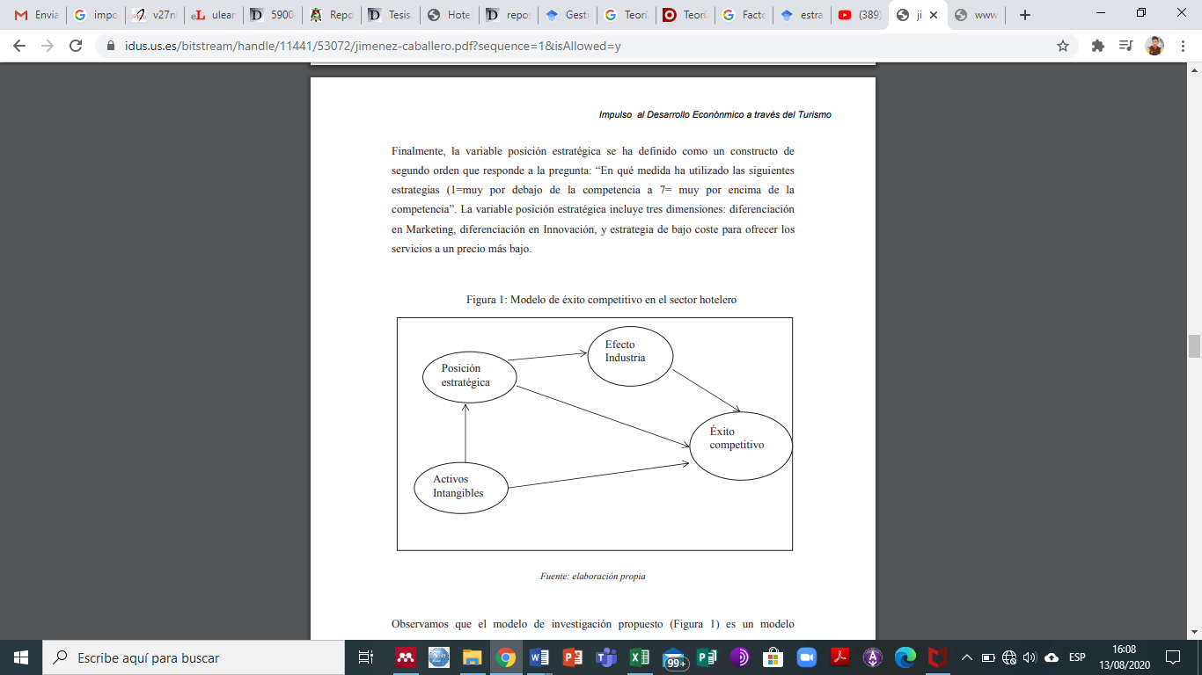Desde el punto de vista del autor los factores de éxito de una empresa, están combinados por aquellas variables propias de cada empresa y que, por tanto, son controlables por las mismas. Estos son los factores, como se acaba de mencionar, que diferencian a unas empresas de otras. Dentro de éstos podemos diferenciar los recursos o factores tangibles de los intangibles. Como factores tangibles hay que señalar los recursos físicos (instalaciones, inmuebles, maquinaria, etc.) y los recursos financieros, es decir, la estructura financiera o área de financiación que permite a la empresa acometer las inversiones necesarias para el propósito de la empresa.

**Figura 2**. Modelo de éxito competitivo en el sector hotelero

**Tomado de:** (Rodríguez, 2015). Factores competitivos de éxito en la industria hotelera.

## **Calidad de servicio en los hoteles**

Desde el momento en que el empleado inicia su relación laboral en una empresa de servicios, como un hotel, se debe fomentar en él la creación de una cultura de la calidad en la prestación del servicio a cada huésped. Esta cultura de la calidad debe estar enfocada hacia la satisfacción total del cliente en cuanto a sus necesidades, deseos y expectativas. Se debe establecer un conjunto de estándares de calidad que no solamente cumplan con las expectativas, sino que además las superen. (Casillas, 2005)

Desde la perspectiva del autor la calidad de servicio en relación con el hotel sebe fomentar desde el momento que inicia la relación con cliente que visita el establecimiento, la misma que se debe enfocar en satisfacer las necesidades y expectativa del cliente, adicional a ello el autor menciona que no solo se debe satisfacer las expectativas del cliente, sino que sebe tratar de superar las misma.

**Figura 3**. Factores generales de lo que depende la calidad del servicio.

**Tomado de:** (Casillas, 2005) Hotelería.

Desde el punto de vista del autor menciona que los factores que la calidad del servicio en los hoteles depende de varios factores generales, relacionados con la conducta, como son lo son la presentación del personal, la cortesía, y la actitudes que el mismo personal posea para brindar una calidad de servicio al cliente, así mismo menciona que también existen aspectos técnicos relaciona a la calidad en el ámbito de la hotelería, como lo es el manejo de materiales, el sistema de trabajo, el dominio de idioma extranjero, todos esto conjunto de factores contribuyen para brindar un servicio de calidad en los hoteles para el huésped que necesita el servicio.

La calidad en el servicio no es conformidad con las especificaciones sino más bien conformidad con las especificaciones de los clientes. La calidad en el servicio adquiere realidad en la percepción, considerando esta como un deseo más que la percepción, ya que esta última implicaría un pensamiento y análisis anterior. Lo que los clientes desean del desempeño del servicio tiene cincodimensiones globales que son:

**Tangibilidad**, es la parte visible de la oferta del servicio. Influyen en las percepciones sobre la calidad del servicio de dos maneras; primero ofrecen pistas sobre la naturaleza y calidad del servicio, segundo afectan directamente las percepciones sobre la calidad del servicio. Ejemplos, un restaurante con pisos limpios y personal aseado dará mejor impresión que aquel que no tenga estos atributos.

**Confiabilidad,** significa llevar a cabo la promesa de servicio de una manera precisa y segura. Dicho de otra manera, significa mantener su promesa de servicio.

**Tiempo de respuesta**, es la prontitud para servir, es la voluntad para atender a los clientes pronto y eficientemente. El tiempo de respuesta implica demostrar al cliente que se aprecia su preferencia y se desea conservarla.

**Seguridad** (confianza), se refiere a la actitud y aptitud del personal que combinadas inspiren confianza en los clientes. Cuando los clientes tratan con proveedores de servicios que son agradables y que tienen conocimiento, se les refuerza a seguir siendo clientes de esa organización. La seguridad viene de colocar a la gente adecuada en el puesto adecuado.

**Empatía**, va más allá de la cortesía profesional. Es la dedicación al cliente, la voluntad de entender las necesidades exactas del cliente y encontrar la manera correcta de satisfacerlas. (Gutiérrez, 2004)

Desde el punto de vista del autor, la calidad en el servicio no es conformidad con las especificaciones sino más bien conformidad con las misma para los clientes. La calidad en el servicio logra realidad en la percepción, considerando a la misma como un deseo más que la percepción, ya que esta última implicaría un pensamiento y análisis anterior. Los clientes desean del desempeño del servicio tiene cinco dimensiones globales, cuando los clientes tratan con proveedores de servicios que son agradables y que tienen conocimiento, se les refuerza a seguir siendo clientes de la organización.

## **Indicadores de calidad**

De acuerdo con (García, Ráez , Castro R., Vivar , & Oyola , 2003) un indicador es una medida cuantitativa que puede usarse como guía para controlar y valorar la calidad de las diferentes actividades. Es decir, la forma particular (numérica) en la que se mide o evalúa cada uno de los criterios.

Los indicadores de calidad se construyen a partir de la experiencia, del conocimiento sobre el área en el que se trabaja y, como es natural, respetando ciertas recomendaciones:

* Deben ser siempre fáciles de capturar.
* Deben enunciarse con objetividad y de la forma más sencilla posible.
* Deben resultar relevantes para la toma de decisiones.
* No deben implicar un elevado grado de dificultad en su interpretación.
* Deben abarcar un amplio número de posibilidades.
* Debe construirse un "cuadro de mando" que permita monitorear el indicador de forma sencilla.
* Los términos usados en el indicador que puedan inducir a dudas, o sean susceptibles de diferentes interpretaciones, deben ser definidos para que todos los profesionales entiendan y midan lo mismo y de idéntica forma.

Desde el punto de vista de los autores mencionan que, un indicador es una medida cuantitativa que puede usarse como guía para controlar y valorar la calidad de las diferentes actividades, así mismo añaden que los indicadores de calidad se construyen a partir de la experiencia, del conocimiento sobre el área en el que se trabaja y, como es natural, respetando ciertas recomendaciones.

Los indicadores de calidad son instrumentos de medición, de carácter tangible y cuantificable, que permiten evaluar la calidad de los procesos, productos y servicios para asegurar la satisfacción de los clientes. Dicho de otro modo, miden el nivel de cumplimiento de las especificaciones establecidas para una determinada actividad o proceso empresarial. (ISOTools, 2015)

## Desde la perspectiva de la ISOTools, son herramientas de medición de carácter, tangibles, y cuantificables para evaluar la calidad de los productos y servicios para asegurar la satisfacción de los clientes, es decir miden el nivel de cumplimiento de las especificaciones establecidas para una determinada actividad en relación a una empresa.

## **Sistema de gestión de calidad, normas Iso 9000 y 9001**

Un Sistema de Gestión de Calidad es una herramienta que le permite a cualquier organización planear, ejecutar y controlar las actividades necesarias para el desarrollo de la misión,  a través de la prestación de servicios con altos estándares de calidad, los cuales son medidos a través de los indicadores de satisfacción de los usuarios. (colombia, 2018)

Desde el punto de vista de la universidad cooperativa de Colombia define al sistema de gestión de calidad como, un instrumento que permite a cualquier empresa planear, ejecutar y controlar las actividades necesarias para el desarrollo de la misión, a través de la prestación de servicios con altos estándares de calidad, los cuales son medidos a través de los indicadores de satisfacción de los usuarios.

La norma Internacional ISO 9001 está enfocada a la consecución de la calidad en una organización mediante la implementación de un método o Sistema de Gestión de la calidad (SGC). Esta norma se ha convertido desde el año 2002 en un referente de la calidad a nivel mundial con más de Un millón de empresas certificadas. En la norma ISO 9001 se establecen los requisitos de Un Sistema de gestión de la calidad, que permiten a una empresa demostrar su capacidad de satisfacer los requisitos del cliente y para acreditar de esta capacidad ante cualquier parte interesada. El certificado ISO 9001 es el [**certificado ISO**](https://www.normas-iso.com/certificacion-iso/) más común y mejor reconocido a nivel general. (normas-iso, 20015)

Desde la perspectiva de las normas Iso 9001, está orientada a la consecución de la calidad en una organización mediante la implementación de un procedimiento o Sistema de Gestión de la calidad (SGC). Esta norma se ha convertido desde el año 2002 en un referente de la calidad a nivel mundial con más de Un millón de empresas certificadas.

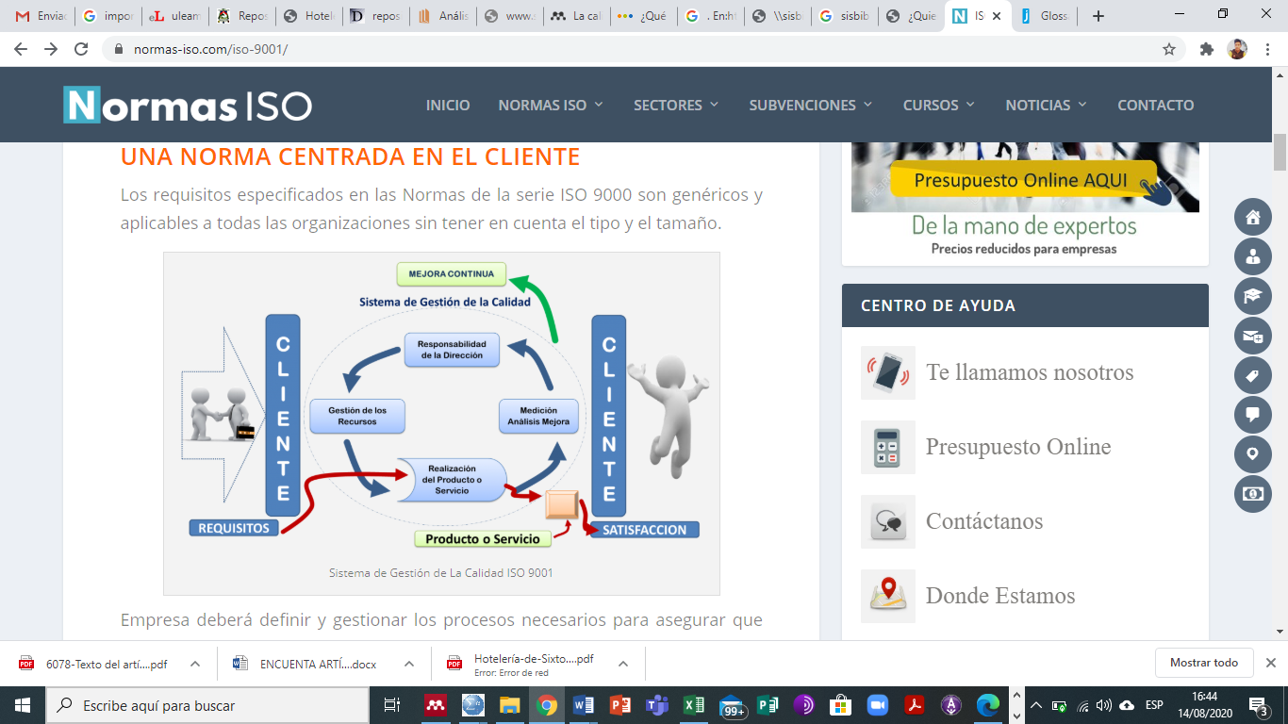

**Figura 4**: Sistema de gestión de la calidad.

**Tomado de:** (normas-iso, 20015)

De acuerdo con la nueva Iso 90001, un sistema de gestión de la calidad busca:

* **Satisfacción del cliente:** la finalidad de la implantación de un sistema de gestión de la calidad es poder cumplir las expectativas del cliente.
* Obtención de nuevos clientes: el cumplimiento de los estándares que un sistema de gestión de la calidad determina, da seguridad ante clientes potenciales.
* **Mejora en la organización de los procesos de la empresa:** los procesos que se llevan a cabo en la actividad productiva siguen unos estándares que aseguran que se están cumpliendo las normas que hacen que sea un proceso optimizado.
* **Diferenciación de la competencia:** una empresa que se encuentre certificada va a destacar por encima de su competencia. El hecho de contar con un sistema de gestión de la calidad certificado proyecta una imagen positiva ante los clientes potenciales que hace que la empresa prevalezca frente a otras.
* **Reducción de costes sin que afecten a la calidad:** es posible mejorar la calidad de un producto o servicio sin que la calidad del mismo se vea afectada.
* **Cumplimiento de requisitos de la Administración pública:** contar con la certificación en las normas ISO es un requisito para entrar en cualquier concurso de la Administración Pública sin el cual no se puede optar a participar en él.
* **Cumplimiento de exigencias derivadas de la pertenencia a un grupo:** en algunas empresas, la mayoría multinacionales, la certificación del sistema de gestión de la calidad es un requisito indispensable para formar parte del grupo y asegurarse de que ningún componente baja la guardia en materia de calidad de producto o servicio. (ISO, 2015)

# Gestión operativa. Definición.

# La gestión de un hotel requiere de la introducción periódica de muchas innovaciones y mejoras que permitan al establecimiento evolucionar y ofrecer una mejor calidad del servicio a los clientes. (Fernández, 2015)

# Desde el punto de vista del autor expresa que la gestión operativa de un hotel requiere de innovaciones continuas con la finalidad de brindar una calidad de servicio al cliente, debido a esto es importante tener en cuenta el manejo eficiente de gestión operativa dentro del hotel.

# El uso apropiado del modelo de gestión operativo en las empresas de servicios públicos, podría ser una herramienta gerencial eficaz para la gestión de las operaciones de los servicios de tecnología de información; adicionalmente provee al gerente de tecnología de información y a su equipo de soporte, una visión global del panorama de la plataforma tecnológica que administra. (Zavarce, 2013)

# Desde la perspectiva del autor, expresa que el uso apropiado de un modelo de gestión operativa, es una herramienta efectiva para la gestión de las operaciones de los servicios de tecnología de información; adicionalmente provee al gerente de tecnología de información y a su equipo de soporte.

# De acuerdo con la universidad de la punta. Citado por Edgar Balderramo, en su trabajo de titulación expresa que, la gestión operativa “constituye la dimensión práctica de la gestión estratégica, es decir poner en acción o llevar adelante una eficiente gestión operativa implica principalmente garantizar la existencia efectiva de una organización consistente, con áreas de trabajo delimitadas y tareas específicas asignadas. (Balderramo, 2019)

# Desde el punto de vista del autor, expresa que la gestión operativa “establece la dimensión práctica de la gestión estratégica, es decir poner en acción o llevar adelante una eficiente gestión operativa implica principalmente garantizar la existencia efectiva de una organización.

## **Funciones de la gestión operativa**

# De acuerdo con las (isotools, 2015) las principales funciones de la gestión operativa son:

# Análisis de los servicios. Fundamentalmente en lo que se refiere a la concordancia entre los servicios ofrecidos o que se piensan ofrecer y los requerimientos de clientes y proveedores. También implica el cumplimiento de las especificaciones técnicas propias de cada producto o servicio y a las pruebas de su correcto funcionamiento.

# Análisis de los procesos. Gestión de los procesos técnicos y administrativos de la organización y el estricto cumplimento de leyes y normativas relacionadas con el proceso de producción de artículos y prestación de servicios.

# Revisión de los modos de diseñar y dirigir. Enfoque estratégico basado en un proceso continuo y permanente de los procedimientos más eficaces para la realización de proyectos y la prestación de servicios, tratando de lograr los mejores resultados y la máxima productividad y rentabilidad con el fin de optimizar al máximo los recursos.

# En definitiva, la tarea esencial de la gestión operativa es el despliegue de recursos y capacidades para obtener resultados concretos. En lo que respecta a la definición de lo objetivos, estos deben ser acertados, realistas, concretos, cuantificables y medibles y que, sobre todo, se encuentren alineados con: las posibilidades de la organización, su situación en el mercado, la posición que ocupa actualmente en relación a la competencia y sus posibilidades y expectativas en el corto, medio y largo plazo. (isotools, 2015).

# Desde la perspectiva de las Iso 2015, las principales funciones de la gestión operativa para una empresa son, el análisis de los servicios, el análisis de los procesos, revisión de los modos de diseñar y dirigir, adicional ello también expresa que la tarea esencial de la gestión operativa es el despliegue de recursos y capacidades para obtener resultados concretos. En lo que respecta a la definición de lo objetivos, estos deben ser acertados, realistas, concretos, cuantificables y medibles y que, sobre todo, se encuentren alineados con: las posibilidades de la organización,

## **Gestión de calidad en los hoteles**

Bedia, 2007 cita en su trabajo de investigación a Centurión (2013), en su tesis “Gestión de calidad, formalización, competitividad, financiamiento, capacitación y rentabilidad en micro y pequeñas empresas de la provincia del Santa (2013)”, donde describe las principales características de la gestión de calidad, la formalización, el financiamiento, la competitividad, la capacitación y la rentabilidad de las micro y pequeñas empresas, estudio cuantitativo de diseño no experimental.

Según el autor, las principales particularidades de la gestión de calidad, la formalización, el financiamiento, la competitividad, la capacitación y la rentabilidad de las micro y pequeñas empresas, estudio cuantitativo de diseño no experimenta.

Las investigaciones realizadas en gestión de la calidad dentro del sector servicios no son, en la actualidad, tan abundantes como ocurre en el sector industrial, por lo que se detecta una escasez de trabajos relativos a la construcción y contrastación de los fundamentos teóricos y los métodos de un programa de Gestión de Calidad Total (TQM), en el contexto de los servicios. (Bedia, 2007)

Desde la perspectiva de los autores mencionan que existe un número reducido de investigación referente a la gestión de la calidad en el servicio, sin embargo, existen un mayor número de investigaciones en el campo de del sector industrial, los autores mencionan que hasta la actualidad no se les presta tanta importancia a las investigaciones científicas en relación a la temática expuesta.

El concepto y aplicación de la gestión de la calidad, como todo, ha ido evolucionando. Comenzó aplicándose únicamente a la producción industrial y ha ido extendiéndose a todas las empresas, tanto de productos como de servicios. (Fernández-Cabrera, 2012)

El autor expresa que el concepto de la gestión de calidad en sus inicios empezó aplicándose a la producción industrial, pero que la misma con el pasar del tiempo se ha extendido a también al campo del servicio, por ello la mayoría de las empresas aun no le presentan atención debido a que la gestión de la calidad en ámbito del servicio es nueva la cual la mayoría de las empresas no le conocen o no le prestan atención.

Las empresas se enfrentan a nuevos problemas, dentro de los cuales se puede destacar que al Introducir al mercado un nuevo producto, y desarrollar eficientemente sistemas de gestión de calidad, lograremos un mejor nivel de incremento en las organizaciones. Las Mypes hoy en día cuentan con personal que tienen potencial pero no son adecuadamente motivadas y orientados para una debida competencia, así como los propietarios deberían también ser guiados en la gestión de calidad del servicio que se brinda. (Bances, 2018, pág. 6)

Según el autor expresa que unos de los factores principales que afrontan la empresa puede ser que al Introducir al mercado un nuevo producto, y desarrollar eficientemente sistemas de gestión de calidad, si se logra manejar adecuadamente estos factores se puede mejor nivel de incremento en las organizaciones es decir contribuir al éxito de la empresa.

## **Funciones de departamento de ama de llaves de un hotel**

La función básica del departamento de Ama de Llaves consiste en limpiar habitaciones, mantener el orden y pulcritud en ciertas áreas determinadas del hotel, sería limitante creer que aquí termina el desarrollo de la actividad principal del departamento de Ama de Llaves. Dentro de éste departamento existe una subdivisión de áreas o se distinguen tres grupos: habitaciones, zonas nobles o interiores y lavandería-lencería, a pesar de pertenecer al departamento son independiente entre ellas. (Torres M. , 2006)

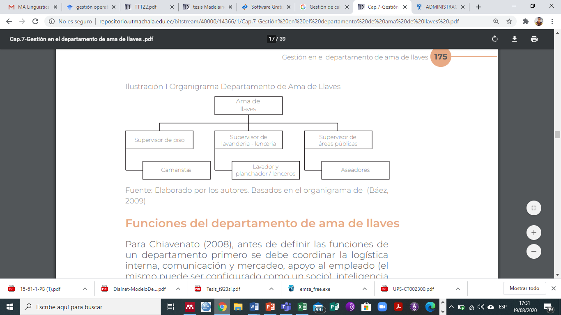Según el autor expresa que las funciones básicas del departamento de Ama de Llaves consisten en limpiar habitaciones, mantener el orden y pulcritud en ciertas áreas determinadas del hotel, sería limitante creer que aquí termina el desarrollo de la actividad principal del departamento de Ama de Llaves, adicional a ello expresa que dentro del mismo existen tres divisiones.

**Figura 5**: Organigrama departamento de ama de llaves

**Tomado de:** Gestión del sector alojamiento-Hotel

Las funciones de un departamento primero se debe coordinar la logística interna, comunicación y mercadeo, apoyo al empleado (el mismo puede ser configurado como un socio), inteligencia comercial. (Chiavenato, 2008).

El autor expresa que las funciones de un departamento de ama de llave, primero se deben coordinar el funcionamiento de la logística interna del establecimiento, con la finalidad de poder decidir cuáles serán las funciones del departamento de ama de llaves.

## **Ama de Llaves o Gobernanta**

El Ama de Llaves todos los días debe estar pendiente del listado de llegadas y salidas de habitaciones, cambios de habitaciones, colocación de camas extras o cunas, clientes V.I.P, servicios adicionales y lavandería. También se encarga de planificar los horarios del personal como también los días libres, horas extras y vacaciones. (Sanisaca, 2012)

Según el autor expresa que, el ama de llaves todos los días debe estar pendiente del listado de llegadas y salidas de habitaciones, cambios de habitaciones, colocación de camas extras o cunas, clientes V.I.P, servicios adicionales y lavandería, adicional a ello menciona que también puede desempeñar otras funciones, como planificar las horas de trabajo del personal a su cargo, las horas libres que este mismo tenga, entre otras.

El ama de llaves es la persona responsable del departamento, su función es asegurar el buen funcionamiento del establecimiento y la prestación de servicios. (Torre, 2009)

Desde el punto de vista de Torres, expresa que el ama de llaves es la persona encargada y responsable del departamento de ama de llaves, con la finalidad de que el mismo funcione de manera óptima en la prestación del servicio a los huéspedes.

**Entre sus responsabilidades se encuentran:**

* Limpieza de las instalaciones del hotel.
* Controlar el buen uso y conservación de los suministros de blancos, maquinaria, materiales y utensilios, mobiliario.
* Custodiar las llaves maestras del hotel.
* Gestionar el lavado y planchado de ropa Supervisa el lavado de ropa del personal que labora en el hotel.
* Asistir a reuniones de la gerencia general con los jefes de otros departamentos Informar al departamento de mantenimiento de posibles averías o desperfectos en la zona que se encuentra a su cargo.
* Supervisar el trabajo de su grupo asignado.
* Elaborar reportes diarios de las habitaciones.

## **Condiciones de seguridad en el hotel**

De acuerdo con la autora, Guzmán Barraza, en su trabajo de titulación referente a las, normas de seguridad e higiene en los establecimientos de alojamiento y alimentación de la pequeña y mediana empresa departamento de ama de llaves sub-área habitaciones y áreas públicas, menciona que:

Se define la seguridad hotelera como “conjunto de medidas destinadas a proporcionar bienestar y seguridad a los huéspedes y a sus pertenencias, al minimizar los posibles riesgos debidos a condiciones inseguras de la instalación, al eliminar en lo posible los actos inseguros ocasionados tanto por el personal del hotel como por los propios huéspedes y visitantes, y al afrontar situaciones del entorno negativas, ocasionadas por crímenes, desastres naturales, desórdenes civiles, guerras y otros, que pertenecen a la calidad de riesgos incontrolables” Incluye la seguridad física de las instalaciones, la protección y control de la propiedad, la seguridad de los clientes internos y de los huéspedes, la seguridad de las pertenencias individuales y la supervisión de personas y servicios que ofrece.

Este punto constituye un elemento indispensable en la dirección de todo hotel, lo cual obliga a reconocer que la seguridad de ambos clientes representa una tarea de vital importancia.

El principal objetivo de la seguridad hotelera es minimizar los riesgos y desastres que puedan ocasionar accidentes personales y a las instalaciones, con el objeto de dar seguridad a las personas físicas y a las pertenencias de los clientes. Esta seguridad se trabaja por medio de una serie de políticas establecidas por el establecimiento hotelero, las cuales constituyen un conjunto de normas adoptadas para seleccionar un modo de acción de decisión fina.

La eliminación de los diferentes tipos de accidentes es muy importante: **Para el cliente.** Representa seguridad, tranquilidad, confianza, agente promocional de la instalación y posible retorno.

**Para el hotel.** Representa reducción de costos por pérdidas económicas y sociales, mejora su imagen, incrementa la productividad y aumenta la rentabilidad del mismo. (Barraza, 2005)

Desde el punto del autor, menciona el objetivo de la seguridad hotelera es minimizar los riesgos y desastres que puedan ocasionar accidentes personales y a las instalaciones, con el objeto de dar seguridad a las personas físicas y a las pertenencias de los clientes. Adicional a ello el autor menciona que la seguridad se trabaja por medio de una serie de políticas establecidas por el establecimiento hotelero.

## **Gestión de reclamos o quejas.**

De acuerdo con el autor, Zambrano Camacho Nuria Raquel en su trabajo de titulación referente, al Diseño de un plan para mejorar la calidad de los servicios en establecimientos hoteleros de segunda categoría del sector céntrico de la ciudad de Guayaquil, menciona que se puede gestionar los reclamos o las queja desde un subproceso del check out.

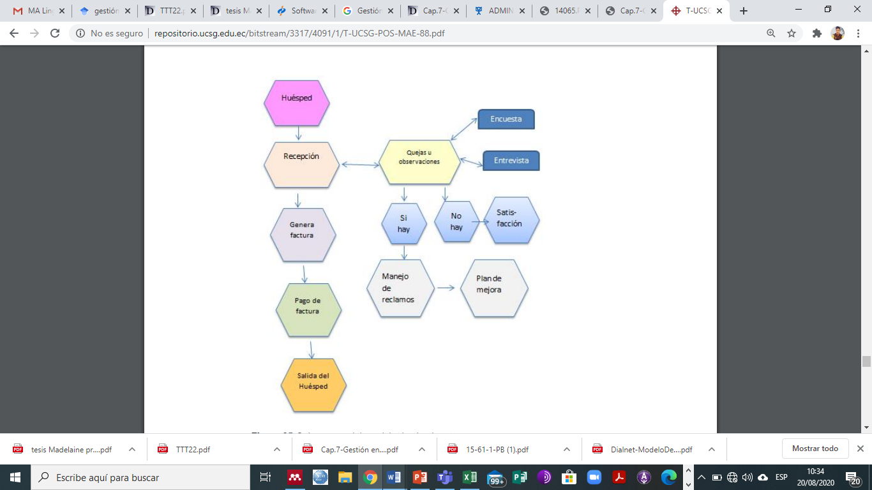Es importante conocer si el servicio recibido fue del gusto del cliente, por lo que se le preguntará sobre este aspecto o solicitarle que llene un cuestionario de satisfacción. En cualquiera de los dos casos, los comentarios deberán ser procesados con la finalidad de ver los reclamos o quejas y dar seguimiento y solución a las mismas. (Zambrano C. N., 2015, pág. 115)

**Figura 6**: Subproceso del servicio del check out

**Tomado de:** Diseño de un plan para mejorar la calidad de los servicios en establecimientos hoteleros de segunda categoría del sector céntrico de la ciudad de Guayaquil

## **Condiciones de privacidad en un hotel.**

El respeto por la privacidad y una atmósfera tranquila y cordial son dos de los principales factores que deben caracterizar a un verdadero hotel boutique. Un ambiente romántico y con un toque artístico especial es otro elemento que tampoco puede faltar, para hacer de cada estadía una experiencia que quede grabada entre los mejores recuerdos de cada huésped. (Solís, 2012, pág. 17)

Desde la perspectiva del autor, expresa que respeto por la privacidad y una atmósfera tranquila y cordial son dos de los principales factores que deben caracterizar a un verdadero hotel, debido a ellos es fundamental que se cumpla con estos parámetros, para que el cliente tenga una estadía satisfactoria.

La condiciones de privacidad en un establecimiento hoteles deben ser las idóneas para que el huésped disfrute de una estancia agradable, debido a que si no se cumple con las condiciones de la privacidad adecuada para el cliente, esta acción influirá de forma negativa en la imagen del establecimiento hotelero, razón por la cual se debe hacer énfasis en la privacidad del establecimiento, adicional a ello otro factor que es importante mencionar que la privacidad y confidencialidad de los datos del cliente debe ser de manera eficiente con la finalidad de que el cliente se sienta seguro ante la empresa que le presta un servicio, por ello es importante manejar los datos de confidenciales de los cliente de una manera, eficiente puesto que si no se hace de la manera correcta el establecimiento puede llegar a tener problemas legales, por no administrar adecuadamente los datos. (Zambrano K. , Privacidad en un hotel, 2020)

Desde el punto de vista delo autor menciona que la privacidad en un hotel debe ser las idóneas para que el huésped disfrute de una estancia agradable, debido a que, si no se cumple con las condiciones de la privacidad adecuada para el cliente, esta acción influirá de forma negativa en la imagen dl establecimiento hotelero, adicional a ello expresa también que se debe manejar los datos del huésped de forma eficiente apara si evitar problemas legales y por ende no dañar la imagen del hotel.

# 

# CAPITULO II

## **Diagnóstico**

El hotel Casa Ceibo Spa se encuentra a 1 hora en coche de la bahía de Manta y a 80 km del aeropuerto internacional Eloy Alfaro.

## **Análisis e interpretación de los resultados**

## **Análisis de las encuestas**

A continuación, se analizó la información adquirida a través de las encuestas realizadas en el departamento de ama de llave en el hotel casa ceibo de bahía de Caráquez referente a la **eficiencia** la misma que quiere decira lograr las metas con la menor cantidad de recursos. Obsérvese que el punto clave en esta definición es ahorro o reducción de recursos al mínimo y mientras que **eficacia:** Consiste en alcanzar las metas establecidas en la empresa.

## **Interpretación de los datos**

Se realizaron 10 preguntas referente a la eficiencia y eficacia a los trabajadores del hotel Casa Ceibo en relación al departamento de ama de llave en el hotel casa ceibo de bahía de Caráquez, siendo estas semejantes para obtener respuestas positivas, para una mayor interpretación se presenta las tablas de frecuencia correspondiente a cada pregunta.

## **Análisis de los datos obtenidos de la encuesta aplicada al departamento de llaves del Hotel Casa ceibo, Bahía de Caráquez.**

### **Análisis de validez**

|  |  |  |  |  |  |
| --- | --- | --- | --- | --- | --- |
| **Tabla1: Validez departamento ama de llave** | | | | | |
| Modelo | R | R cuadrado | R cuadrado ajustado | Error estándar de la estimación | Durbin-Watson |
| 1 | ,997a | ,994 | ,939 | ,22776 | 3,138 |

**Elaboración:** Propia

**Fuente:** Hotel Casa Ceibo

En cuanto a la validez de las encuestas reflejo un valor de 0.997 lo que equivale a 99.7% de validez por lo que su valor es considerable y da validez a los datos obtenidos por la encuesta aplicada.

## **Análisis de los resultados al departamento** **del hotel casa ceibo de bahía de Caráquez.**

* 1. **¿Realiza el departamento de ama de llaves una supervisión de sus controles minimizando el costo, nivel de esfuerzo o nivel organizativo que sea consistente con el volumen de riesgos a mitigar a través de los controles?**

De un total de 11 encuestados el 45.5% que representa a 5 encuestados indicaron que están muy de acuerdo en que el departamento de ama de llaves realiza una supervisión de sus controles minimizando el costo, nivel de esfuerzo o nivel organizativo que sea consistente con el volumen de riesgos a mitigar a través de los controles, mientras que el 36.4 % correspondiente a 4 encuestados indicaron que están de acuerdo, y solo 2 personas encuestadas que equivale al 18.2% expresaron que no están ni acuerdo ni desacuerdo en relación a la pregunta. (Tabla 1, Grafico 1)

La mayoría de los encuestados está muy acuerdo en que el departamento de ama de llaves realiza una supervisión de sus controles minimizando el costo, nivel de esfuerzo o nivel organizativo que sea consistente con el volumen de riesgos a mitigar a través de los controles, por lo que se ha llegado a la conclusión que la respuesta es favorable en la investigación.

1. **¿El departamento de ama de llaves emplea la supervisión en áreas que nunca han experimentado fallos en los controles y que no se conozca que hayan originado errores en las misma?**

De un total de 11 encuestados el 36.4% que representa a 4 encuestados indicaron que están muy de acuerdo, en que el departamento de ama de llaves emplea la supervisión en áreas que nunca han experimentado fallos en los controles y que no se conozca que hayan originado errores en las misma mientras que el 36.4 % correspondiente también a 4 encuestados indicaron que están de acuerdo, y solo 3 personas encuestadas que equivale al 27.3% expresaron que no están ni acuerdo ni desacuerdo en relación a la pregunta número dos. (Tabla 2, Grafico 2)

La mayoría de los encuestados está muy acuerdo en que el departamento de ama de llaves emplee la supervisión en áreas que nunca han experimentado fallos en los controles y que no se conozca que hayan originado errores en las misma, por lo que se ha llegado a la conclusión que la respuesta es favorable en la investigación

1. **¿Existen áreas de riesgos dentro del departamento de ama de llaves que raramente experimentan cambios significativos y que, dado sus niveles de riesgos, podrían beneficiarse de una supervisión que varía su alcance en el tiempo?**

De un total de 11 encuestados el 9.1% que representa a 1 persona indico que están muy de acuerdo, en que existen áreas de riesgos dentro del departamento de ama de llaves que raramente experimentan cambios significativos y que, dado sus niveles de riesgos, podrían beneficiarse de una supervisión que varía su alcance en el tiempo mientras que el 27.3 % correspondiente a 3 encuestados indicaron que están de acuerdo, adicional a la misma pregunta el 54.4% que equivale a 6 personas encuestadas indicaron que no están ni acuerdo ni desacuerdo y solo 1 persona que equivale al 9.1 expreso en no estar nada de acuerdo en relación a la pregunta número tres. (Tabla 3, Grafico 3)

La mayoría de los encuestados indicaron que no están ni acuerdo ni en desacuerdo referente a existencia de áreas de riesgos dentro del departamento de ama de llaves que raramente experimentan cambios significativos y que, dado sus niveles de riesgos, podrían beneficiarse de una supervisión que varía su alcance en el tiempo, por lo que se ha llegado a la conclusión que la respuesta no es favorable, es decir se considera como una respuesta neutra.

1. **¿Existe una duplicidad innecesaria de esfuerzos en departamento de ama de llaves donde intervengan muchas personas con el objetivo de supervisar la efectividad de los mismos controles, y donde esta duplicidad no sea necesaria teniendo en cuenta el nivel de riesgo?**

De un total de 11 encuestados el 9.1% que representa a 1 persona indico que están muy de acuerdo, en existe una duplicidad innecesaria de esfuerzos en departamento de ama de llaves donde intervengan muchas personas con el objetivo de supervisar la efectividad de los mismos controles, y donde esta duplicidad no sea necesaria teniendo en cuenta el nivel de riesgo, mientras que el 9.1% correspondiente a 1 encuestado indico que está de acuerdo también, adicional a la misma pregunta el 45.5% que equivale a 5 personas encuestadas indicaron que no están ni acuerdo ni desacuerdo, mientras que 4 persona que equivale al 36.4% expresaron en no estar nada de acuerdo en relación a la pregunta número cuatro. (Tabla 4, Grafico 4)

La mayoría de los encuestados indicaron que no están ni acuerdo ni en desacuerdo referente a si existe una duplicidad innecesaria de esfuerzos en departamento de ama de llaves donde intervengan muchas personas con el objetivo de supervisar la efectividad de los mismos controles, y donde esta duplicidad no sea necesaria teniendo en cuenta el nivel de riesgo a existencia de áreas de riesgos dentro del departamento de ama de llaves que raramente experimentan cambios significativos y que, dado sus niveles de riesgos, podrían beneficiarse de una supervisión que varía su alcance en el tiempo, por lo que se ha llegado a la conclusión que la respuesta no es favorable, es decir se considera como una respuesta neutra.

1. **¿Se realizan procedimientos adicionales en el departamento de ama de llaves para la evaluación que hayan sido implementados con el único fin de cumplir requerimientos necesarios?**

De un total de 11 encuestados el 72.7% que representa a 8 persona indico que están muy de acuerdo, en que Se realizan procedimientos adicionales en el departamento de ama de llaves para la evaluación que hayan sido implementados con el único fin de cumplir requerimientos necesarios, mientras que el 18.2% correspondiente a 2 encuestado indico que está de acuerdo, adicional a la misma pregunta el 9.1% que equivale a 1 personas encuestadas indico que no está nada acuerdo, en relación a la pregunta número cinco. (Tabla 5, Grafico 5)

La mayoría de los encuestados indicaron estar muy de acuerdo referente a que se realizan procedimientos adicionales en el departamento de ama de llaves para la evaluación que hayan sido implementados con el único fin de cumplir requerimientos necesarios por lo que se ha llegado a la conclusión que la respuesta es buena.

1. **¿Cumple con las actividades en el departamento de ama de llaves el tiempo recomendado?**

De un total de 11 encuestados el 81.8% que representa a 9 persona indico que están muy de acuerdo, en que se cumple con las actividades en el departamento de ama de llaves en el tiempo recomendado, mientras que el 9.1% correspondiente a 1 encuestado indico que está de acuerdo, adicional a la misma pregunta el 9.1% que equivale a 1 personas encuestadas indico que no está nada acuerdo, en relación a la pregunta número seis. (Tabla 6, Grafico 6)

Se observa que la mayoría de los encuestados indicaron estar muy de acuerdo referente a que se cumple con las actividades en el departamento de ama de llaves en el tiempo recomendado por lo que se ha llegado a la conclusión que la respuesta es positiva.

1. **¿Realizar un cálculo aproximado el departamento de ama de llaves de los insumos que cada mucama pueda necesitar para la limpieza del piso a su cargo?**

De un total de 11 encuestados el 63.6% que representa a 7 persona indico que están muy de acuerdo, en que en que se realiza un cálculo aproximado en el departamento de ama de llaves de los insumos que cada mucama pueda necesitar para la limpieza del piso a su cargo, mientras que el 27.3% correspondiente a 3 encuestados indicaron que están de acuerdo, adicional a la misma pregunta el 9.1% que equivale a 1 personas encuestadas indico que no está ni de acuerdo ni desacuerdo, en relación a la pregunta número siete. (Tabla 7, Grafico 7)

Se observa que la mayoría de los encuestados indicaron estar muy de acuerdo referente a que realiza un cálculo aproximado en el departamento de ama de llaves de los insumos que cada mucama pueda necesitar para la limpieza del piso a su cargo, lo que evidencia que la respuesta obtenida en relación a la pregunta es positiva para la investigación.

1. **¿Es responsable el departamento de ama de llaves de hacer todo el seguimiento necesario para garantizar que las reparaciones se cumplan?**

De un total de 11 encuestados el 63.6% que representa a 7 persona indico que están muy de acuerdo, en que es responsable el departamento de ama de llaves de hacer todo el seguimiento necesario para garantizar que las reparaciones se cumplan, mientras que el 27.3% correspondiente a 3 encuestados indicaron que están de acuerdo, adicional a la misma pregunta el 9.1% que equivale a 1 personas encuestadas indico que no está ni de acuerdo ni desacuerdo, en relación a la pregunta número ocho. (Tabla 8, Grafico 8)

Se observa que la mayoría de los encuestados indicaron estar muy de acuerdo referente a que si es responsable el departamento de ama de llaves de hacer todo el seguimiento necesario para garantizar que las reparaciones se cumplan, lo que evidencia que la respuesta obtenida en relación a la pregunta es positiva para la investigación.

1. **¿Existen normas internas o protocolos de actuación en el departamento de ama de llaves o de manifestación de las líneas directrices de su funcionamiento aprobada, por la dirección de la empresa?**

De un total de 11 encuestados el 72.7% que representa a 8 persona indico que están muy de acuerdo, en que existen normas internas o protocolos de actuación en el departamento de ama de llaves o de manifestación de las líneas directrices de su funcionamiento aprobada, por la dirección de la empresa ,mientras que el 18.2% correspondiente a 2 encuestados indicaron que están de acuerdo, adicional a la misma pregunta el 9.1% que equivale a 1 personas encuestadas indico que no está nada de acuerdo, en relación a la pregunta número nueve. (Tabla 9, Grafico 9)

Se observa que la mayoría de los encuestados indicaron estar muy de acuerdo referente a que existen normas internas o protocolos de actuación en el departamento de ama de llaves o de manifestación de las líneas directrices de su funcionamiento aprobada, por la dirección de la empresa, lo que evidencia que la respuesta obtenida en relación a la pregunta es positiva para la investigación.

1. **¿Posee el hotel Casa Ceibo estándares de la calidad relacionado a la limpieza en las funciones del departamento de ama de llaves?**

De un total de 11 encuestados el 81.8% que representa a 9 persona indico que están muy de acuerdo, en que el hotel Casa Ceibo posee estándares de la calidad relacionado a la limpieza en las funciones del departamento de ama de llaves, mientras que el 9.1% correspondiente a 1 encuestado indico que están de acuerdo, adicional a la misma pregunta el 9.1% que equivale a 1 persona encuestada indico que no está nada de acuerdo, en relación a la pregunta número diez. (Tabla 9, Grafico 9)

Se observa que la mayoría de los encuestados indicaron estar muy de acuerdo en que el hotel Casa Ceibo posee estándares de la calidad relacionado a la limpieza en las funciones del departamento de ama de llaves, lo que evidencia que la respuesta obtenida en relación a la pregunta es positiva para la investigación.

## **Análisis de la ficha de observación aplicada al Hotel casa Ceibo referente al departamento de ama de llaves del mismo.**

## **Análisis de la Ficha de observación:**

Se elaboró una ficha de observación, basado en elementos tangible se colocaron preguntas relacionadas a servicios generales y equipamiento del departamento de ama de llaves del hotel Casa Ceibo boutique. Para la ficha de observación se asignó una puntuación del 0 al 5 donde 0 es muy malo y 5 es excelente, a continuación, se detalla la valoración de cada ítem, para la ficha de observación aplicada al hotel casa ceibo

0= malo, 1= regular, 2= un poco bueno,3=bueno,4 muy bueno,5= excelente.

|  |  |  |  |  |  |  |  |
| --- | --- | --- | --- | --- | --- | --- | --- |
| **DEPARTAMENTO DE AMA DE LLAVES** | **0** | **1** | **2** | **3** | **4** | **5** | **NO CUENTA** |
| Limpieza diaria de habitaciones |  |  |  |  | X |  |  |
| Cambio regular de sabanas |  |  |  |  |  | X |  |
| Lavado y planchado  De las sabanas |  |  |  |  | X |  |  |
| Contratación y bienestar de su personal. |  |  |  |  | X |  |  |
| Supervisión, control y adiestramiento del mismo. |  |  |  |  | X |  |  |
| Distribución del trabajo |  |  |  |  | X |  |  |
| Dirigir los inventarios mensuales de lencería y suministros. |  |  |  |  |  | X |  |
| Revisar mensualmente el estado de lencería. |  |  |  |  |  | X |  |
| Atender personalmente las solicitudes de los huéspedes V.I.P |  |  |  |  |  | X |  |
| Revisar la limpieza de habitaciones y áreas públicas. |  |  |  |  |  | X |  |
| Hacerse cargo de quejas y peticiones de los huéspedes. |  |  |  |  |  | X |  |
| Informar fallas, o desperfectos al departamento de mantenimiento. |  |  |  |  | X |  |  |
| Control y supervisión del área de lencería y lavandería. |  |  |  |  | X |  |  |
| Hacerse cargo en caso de objetos perdidos |  |  |  |  |  | X |  |
| Inventarios y registros de equipo y suministros. |  |  |  |  |  | X |  |
| Hacer pedidos y entregas de abastecimientos de su departamento. |  |  |  |  |  | X |  |
| Prevención de accidentes e incendios en su departamento. |  |  |  |  |  | X |  |
| Solicitar aumento de talento humano cuando la situación del departamento así lo amerite. |  |  |  |  | X |  |  |
| Comprobar la calidad y efectividad de los productos y suministros a comprar para solicitar los que más convenga al Hotel. |  |  |  |  |  | X |  |

**Elaboración:** Propia

**Fuente:** Hotel Casa Ceibo

En relación a la ficha de observación aplicada se observó que el Hotel Casa ceibo cumple con los ítems para la evaluación del mismo referente al departamento de ama de llaves en el hotel Casa Ceibo, donde se evidencio que la ficha de observación aplicada al mismo se encuentra entre los rangos de muy bueno y excelente, lo que refleja que la operatividad del hotel casa ceibo es idónea al momento de desarrollar sus actividades.

## **2.6 DISCUSIÓN**

## **2.7 Análisis cruzado de la información.**

Con la encuesta aplicada al departamento de ama de llaves en el hotel Casa Ceibo queda evidenciado que la operatividad del mismo es idónea, sin embargo el hotel debería mejorar en relación al personal que posee debido a que el personal contratado mucha veces no tiene el perfil profesional donde desarrolla las actividades de trabajo, es decir el personal que labora en el hotel en relación al departamento de ama de llave no posee el perfil profesional adecuado de forma oficial como lo establece los estándares en la hotelería, sin embargo hay que resaltar que el mismo personal que realiza las labores allí mismo se desenvuelve bien lo que queda evidenciado en los instrumentos aplicado para la evaluación del mismo.

La ficha de observación permitió dar sustento y validación a la investigación debido a que la misma se la realizo en la investigación de campo, de forma presencial lo que permite validar y dar sustentación a la investigación, puesto que esta evaluó el hotel casa ceibo desde la experiencia empírica profesional del investigador.

Los instrumentos aplicados en la investigación tienen relación debido a que la ambos permiten respaldarse entre sí, lo que deja en evidencia que la información recabada es confiable, puesto que existente similitud y respaldo por parte de los instrumentos aplicados.

# CAPITULO III

## **Diseño de la propuesta**

## **Propuesta**

Capacitar al personal del departamento de ama de llaves para que cumplan eficientemente con la función en el hotel Casa Ceibo Boutique & Spa donde el mismo certifique y avale que el talento humano designado en esa área puede desempeñar las actividades de manera idónea.

## **Antecedentes**

HOTEL CASA CEIBO Ubicado en el estuario del río Chone, en Bahía de Caráquez (provincia de Manabí), se encuentra la Casa Ceibo Boutique Hotel & Spa. Este sitio se especializa por brindar una atención personalizada donde “cada huésped es el más importante”, señala Javier Páez, gerente, quien asegura que el servicio está enfocado en hacer sentir especial a cada uno de los pasajeros que llegan hasta el lujoso lugar.

Cuenta con 18 habitaciones dobles que están equipadas con un televisor pantalla plana, Directv, DVD, Internet inalámbrico, jacuzzi para dos personas, hidromasaje vertical y aire acondicionado. Además, están decoradas con muebles de madera de la zona, elaborados por artesanos locales. Se complementa con vitrales y obras de artistas ecuatorianos.

**Contacto:**  
[Teléfono](https://www.google.com.ec/search?biw=1498&bih=651&q=casa+ceibo+tel%C3%A9fono&sa=X&ved=0ahUKEwjx66qooc3VAhVLJiYKHdpuApIQ6BMIwwEwEA): (05) 2014120- 0994703622

Ruc: 1792070309001

Email: [info@casaceibo.com](mailto:info@casaceibo.com)

Página web: [www.casaceibo.com](http://www.casaceibo.com)

**Actividades del hotel casa ceibo**

Hotel casa ceibo Boutique hotel & Spa es una empresa dedicada a prestar servicios de alojamiento para el huésped entre sus servicios incluyen:

* Cancha de tenis de arcilla.
* Piscina con jacuzzi, bar acuático y cabañas acogedoras.
* Gimnasio.
* Bar y restaurante gourmet.
* Acceso inalámbrico a internet gratuito (edificio principal y patio).
* Área para juegos de mesa con reproductor de DVD y televisión de 32 pulgadas.
* Área para reuniones ejecutivas, entre otros servicios.

## **Justificación**

El hotel Casa Ceibo Boutique Hotel & Spa, es un referente en el alojamiento de huéspedes que visitan la zona norte de Manabí, debido a que se encuentra en una categoría de 4 estrella se posiciona como se menciona anteriormente como unos de los principales establecimientos para el alojamiento en los turistas que vistan la provincia de Manabí.

Se consideró este tema de investigación por la importancia de analizar como desarrolla sus actividades el hotel relación al sistema de calidad en el departamento de ama de ama de llaves

Esta investigación aportará la mejora de proceso en el hotel Casa Ceibo Boutique Hotel & Spa, de ser necesario, los cuales quedaran expuesto en el desarrollo de la investigación, en base a la propuesta del trabajo realizado.

## **Objetivos**

## **Objetivo general**

Integrar al talento humano en el desarrollo de actividades de trabajo con el perfil idóneo como lo establece los estándares en la hotelería en relación a los departamentos que posee el hotel Casa ceibo.

## **Objetivos específicos**

* Seleccionar al personal de trabajo mediante lineamientos establecido en el campo de la hotelería.
* Implementar de manera más estricta los estándares de calidad establecidos en el campo hotelero en relación con las Iso 19001, de la gestión de la calidad.

## **Desarrollo de la propuesta**

### **Seleccionar al personal de trabajo mediante lineamientos establecido en el campo de la hotelería.**

En el campo hotelero es importante que se cuente con el personal idóneo para desarrollar las actividades de trabajos, debido a que, el talento humano adecuado contribuirá de forma eficiente en la operatividad del establecimiento de alojamiento lo que se traduce, en una mejor rentabilidad para el mismo.

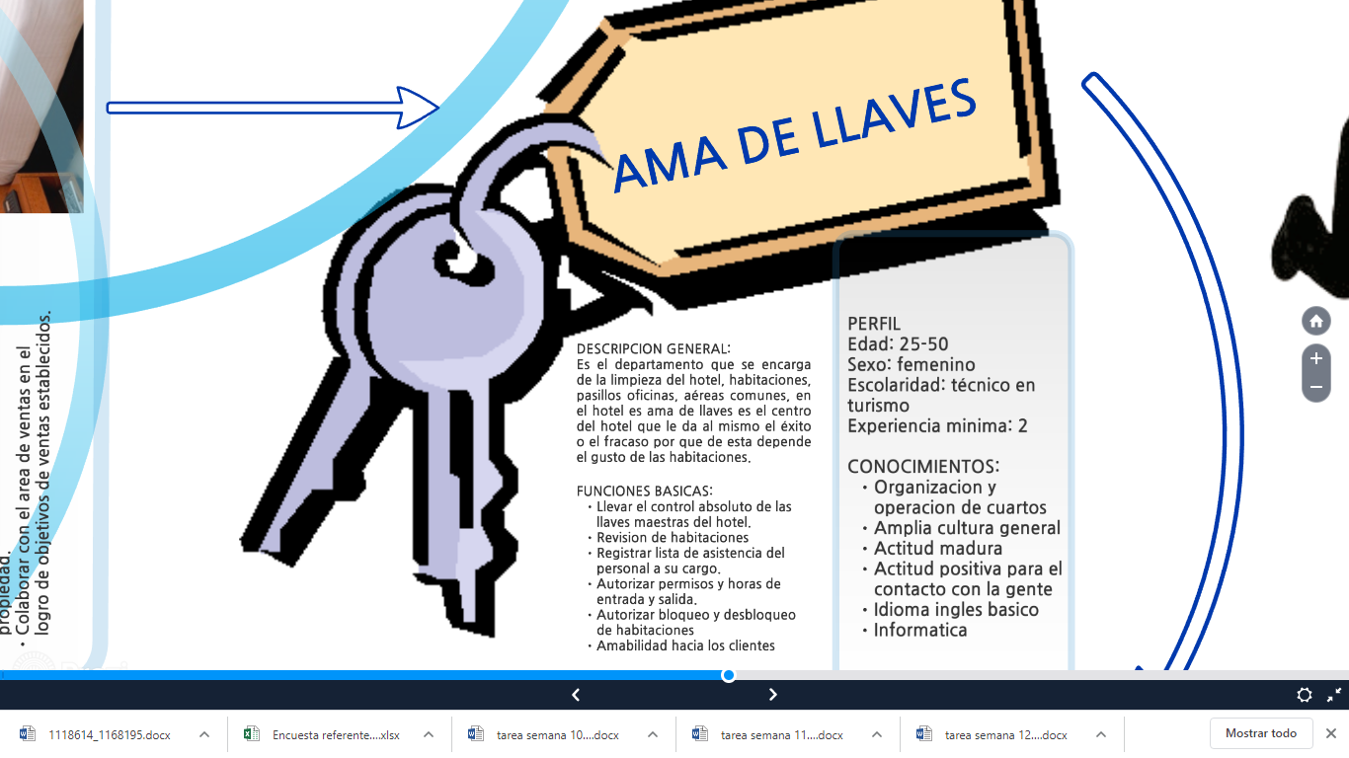Al momento de contratar el personal en el departamento que el hotel requiera es necesario que el mismo cuente con el perfil adecuado, debido al mismo la propuesta la para el tema de investigación se basa en que al momento de seleccionar el personal para el departamento de llaves, debe contar con un título que le avale que es técnico en turismo o similar, con una experiencia mínima de 2 años, como se evidencia en la imagen a continuación.

**Departamento de ama llaves:** Perfil idóneo para el departamento de ama de llaves

**Fuente:** (Cifuentes, 2016)

|  |
| --- |
| **Conocimientos necesarios con el perfil de trabajo en relación al departamento de llaves para habitaciones** |
| Cultura general de conocimientos en formato de utilización de limpieza de las habitaciones |
| Conocimiento en todo tipo de habitaciones |
| Sentido para el contactos con la gente |
| Conocimiento del idioma ingles |

**Departamento de ama llaves:** Perfil idóneo para el departamento de ama de llaves

**Elaboración:** propia

El perfil solicitado para el desempeño en el área de habitaciones será desde 18 años hasta 45 años, de preferencia sexo femenino, debido a que las mujeres poseen mayor empatía en la realización del trabajo, la escolaridad solicitada por parte del área de habitaciones será de secundaria, y una experiencia mínima a un año en relación a trabajos similares.

### **Implementar de manera más estricta los estándares de calidad establecidos en el campo hotelero en relación con las Iso 9001, de la gestión de la calidad.**

Las Normas de Calidad ISO 9001 están muy difundidas en la actualidad y han demostrado su efectividad en la reducción de fallas que crean insatisfacción en el cliente, o “No conformidades”, gracias al concepto de Mejora Continua que proponen. Estos estándares fueron creados apuntando al sector industrial; pero con el tiempo expandieron su alcance a cualquier tipo de empresas, sean de productos o de servicios. Hoy en día cualquier tipo de organización se puede certificar con las Normas ISO 9001. (Amil, 2007)

Debido a que las normas Iso han sido un referente en demostrar su efectividad en ya sea en una empresa industrial o de servicios se propone que el hotel Implemente los estándares de calidad, con la finalidad de que esta evite fallas en el sistema operativo del hotel y por ende también evite la insatisfacción del cliente, al implementar de manera más estricta los estándares de calidad en el campo hotelero teniendo en cuenta a las Iso 19001 se mejorara de forma efectiva los siguientes elementos:

|  |
| --- |
| **Elemento que contribuyen a la implementación estricta de estándares de calidad en relación con las Iso 9001.** |
| * Mejora de la satisfacción del cliente. |
| * Procesos totalmente integrados. |
| * Toma de decisiones respaldada con pruebas. |
| * Fomentación de una cultura de mejora continua. |
| * Involucre a su gente. |

**Hotel Casa:** Perfil idóneo para el departamento de ama de llaves

**Elaboración:** propia

* **Cronograma de actividades de la capacitación**

|  |  |  |  |  |  |  |
| --- | --- | --- | --- | --- | --- | --- |
| **No.** | **CAPACITACION A DESARROLLAR EN SEPTIEMBRE 2021** | **SEMANA** | | | | |
| **L** | **M** | **M** | **J** | **V** |
| 1 | Presentación de la capacitación a desarrollarse por medios virtuales. |  |  |  |  |  |
| 2 | Inducción teórica: Conocimientos básicos referente a la hotelería , historia y procesos. |  |  |  |  |  |
| 3 | Seminario: de actividad turística y de cultura en la hotelería |  |  |  |  |  |
| 4 | Taller: Protocolos de bioseguridad alimentaría en tiempo de Covi-19. |  |  |  |  |  |
| 5 | Seminario: Básicos de idioma extranjero, inglés y francés para presentación y atención al huésped |  |  |  |  |  |
| 8 | Evaluación de resultados |  |  |  |  |  |

* **Presupuesto de la capacitación**

|  |  |  |  |  |  |
| --- | --- | --- | --- | --- | --- |
| **No.** | **DESCRIPCION** | **Días** | **horas** | **COSTO UNITARIO** | **COSTO TOTAL** |
| 3 | Contrato de ponentes con perfil en la industria hotelera e idiomas | 5 | 15 | 75.00 | 375.00 |
|  | **TOTAL** | | | | **$ 375.00** |

* **Impacto de la aplicación de la propuesta**

La capacitación al departamento de ama de llaves genera una respuesta positiva para el hotel debido a que permitirá que el trabajador desempeñe mejor su actividad en el campo laboral, lo que se traduce en una mejor calidad de servicio para el hotel puesto los trabajadores se encuentran debidamente capacitado.

* **Y como será monitoreada o monitoreo de la propuesta**

El monitoreo de la capacitación se la realizara cada 6 meses donde se evaluarán a los trabajadores del departamento de ama de llaves con la finalidad de verificar si los mismos poseen los conocimientos actualizados y no lo han olvidado por el paso del tiempo en caso de que el personal de trabajo de ama de llaves no pase la prueba se volverá a capacitar nuevamente con el objetivo de mantener actualizados sus conocimiento y que los mismo estén la vanguardia de las nuevas técnicas en el campo de la hotelería.

# CONCLUSIÓN

En relación a los resultados de las encuestas aplicada conjuntamente con la ficha de observación para la evaluación se llega a la conclusión de que el personal de trabajo muchas veces no tiene el perfil adecuado para desempeñar las actividades del departamento del hotel casa ceibo.

La investigación realizada en el hotel Casa Ceibo referente al departamento de ama de llaves demostró que opera de manera adecuada sin embargo falta implementar de manera más estricta capacitación al personal de trabajo y aplicar los estándares de calidad en relación al departamento del hotel.

La mejor forma eficiente de implementar un sistema de calidad es en base a la certificación de las Iso 9001 las cuales tienen relación con los sistemas para la gestión de calidad, donde esta contribuirá, en mejorar la satisfacción del cliente, manejar proceso de manera integrada, y con una fomentación de una cultura de mejora continua.

# RECOMENDACIÓN

En relación a los resultados de la encuesta y la ficha de observación se recomienda que se contrate al personal con el perfil idóneo para el departamento de ama de llaves, debido a que muchas veces, el talento humano seleccionado no cumple con el perfil profesional solicitados.

Se recomienda que el hotel Casa Ceibo, implemente una certificación en relación a las ISO 9001, referente al sistema de gestión de calidad con la finalidad que el mismo opere de mejor manera en el desarrollo de sus actividades.

Se recomienda que el hotel se certifique en relación implementación de las Normas ISO 9001, debido a que contribuirá, de formas eficaz a la mejorar de forma eficiente los procesos en los departamentos del hotel en relación al sistema de gestión de calidad.

# BIBLIOGRAFÍA

Administración de empresas turísticas . (2013). *Administracion.realmexico.info/.* Obtenido de http://administracion.realmexico.info/2013/10/conceptos-de-hotel.html

Aguerri, M. E., Zanelli, M. L., Galibert, M. S., & Attorresi, H. F. (15 de 03 de 2002). *Redalyc.* Recuperado el 05 de 11 de 2019, de Redalyc: https://www.redalyc.org/pdf/180/18019204.pdf

Amil, G. (2007). *CERTIFICACION ISO 9001 EN EL RUBRO DE LA HOTELERIA.* Instituto tecnologico de buenos aires, Buenos Aires, Argentina. Obtenido de https://ri.itba.edu.ar/bitstream/handle/123456789/599/A516c%20-%20Certificaci%C3%B3n%20ISO%209001%20en%20el%20rubro%20de%20la%20hoteler%C3%ADa.PDF?sequence=1&isAllowed=y

Arenas, A. (2005). *Sistema de Gestión de Calidad según ISO 9000.* Obtenido de https://ebookcentral.proquest.com/lib/uleamecsp/reader.action?docID=3181394&query=sistema+de+calidad

Balderramo, E. D. (Diciembre de 2019). *Repositorio espam.* Obtenido de EVALUACIÓN DE LA GESTIÓN OPERATIVA DEL SERVICIO: http://repositorio.espam.edu.ec/xmlui/bitstream/handle/42000/1115/TTT22.pdf?sequence=1&isAllowed=y

Bances, T. E. (2018). Obtenido de Caracterización de gestión de calidad y competitividad en las Mype de servicios, rubro hoteles de Sechura (Piura),: http://repositorio.uladech.edu.pe/bitstream/handle/123456789/3928/GESTION_DE_CALIDAD_COMPETITIVIDAD_BANCES_TUME_EIRA_JAHAYRA.pdf?sequence=4&isAllowed=y

Barragán del Río, L. (2010). *Holetería.* Instituto Politécnico Nacional. Obtenido de http://ebookcentral.proquest.com/lib/uleamecsp/detail.action?docID=3188290

Barraza, H. E. (2005). *UNIVERSIDAD DEL ISTMO.* Obtenido de NORMAS DE SEGURIDAD E HIGIENE EN LOS ESTABLECIMIENTOS DE ALOJAMIENTO Y ALIMENTACIÓN DE LA PEQUEÑA Y MEDIANA EMPRESA DEPARTAMENTO DE AMA DE LLAVES SUB-ÁREA HABITACIONES Y ÁREAS PÚBLICAS: http://glifos.unis.edu.gt/digital/tesis/2005/14065.PDF

Bedia, A. M. (2007). Gestión de calidad y turismo: revisión e implicaciones para futuras investigaciones. Cuadernos de turismo,. *revistas.um.e*, (20), 251-266. Obtenido de https://revistas.um.es/turismo/article/view/12911/12441

Beltrán Núñez I, G. P. (07 de 06 de 1996). *Los objetivos de la Química General.* Recuperado el 05 de 11 de 2019, de Los objetivos de la Química General.: https://core.ac.uk/download/pdf/71014685.pdf

Carlos, S. (07 de 04 de 2011). Obtenido de http://tecnologiasenlaead.blogspot.com/2011/04/el-diseno-de-investigacion-y-los.html

Casillas, S. B. (2005). *Hotelería.* México: compañía editorial continental. Obtenido de https://www.entornoturistico.com/wp-content/uploads/2017/06/Hoteler%C3%ADa-de-Sixto-B%C3%A1ez-PDF.pdf

Chiavenato, I. (2008). *Gestión del Talento Humano. .* . Madrid: : McGrawHill. doi:ISBN 9789701073407.

Cifuentes, N. (08 de Septiembre de 2016). *prezi*. Obtenido de PERFIL PARA LOS DIFERENTES PUESTOS DE UN HOTEL: https://prezi.com/nau7hnptafau/perfil-para-los-diferentes-puestos-de-un-hotel/

Colegio 24hs. (2004). *Métodos científicos.* alemania: Colegio 24hs. Recuperado el 12 de 11 de 2019, de http://ebookcentral.proquest.com/lib/uleamecsp/detail.action?docID=3157931

colombia, U. c. (2018). *Universidad cooperativa de colombia*. Obtenido de https://www.ucc.edu.co/sistema-gestion-integral/Paginas/sistema-gestion-calidad.aspx

Di Muro Perez, L. (2012). *Manual practico de recepción hotelera.* Mexico.

Diego, L. E. (2004). *l método analítico como método natural.* Madrid, España: Revista Crítica de Ciencias Sociales y Jurídicas. Recuperado el 03 de 11 de 2019, de http://ebookcentral.proquest.com/lib/uleamecsp/detail.action?docID=3190702

Fernández, J. (2015). *erptoday*. Obtenido de La gestión operativa y logística en los sistemas de hoteles: una necesidad que impone el mercado: http://www.erptoday.info/gestion-operativa-logistica-sistemas-hoteles-necesidad-mercado/

Fernández-Cabrera, S. M. (2012). *Papers de Turisme.* Obtenido de La gestión de calidad en las empresas hoteleras: http://www.papersdeturisme.gva.es/ojs/index.php/Papers/article/download/15/12

Ferreres. (1997). Obtenido de https://www.tdx.cat/bitstream/handle/10803/8917/Capitulo_III_Marco_Metodol_gico.pdf

García, M. P., Ráez , L. G., Castro R., M. R., Vivar , L. M., & Oyola , L. V. (2003). SISTEMAS DE INDICADORES DE CALIDAD I. *sisbib19 Revista de la faccultad de ciencias economicas*, 69-70. Obtenido de https://sisbib.unmsm.edu.pe/bibvirtualdata/publicaciones/indata/Vol6_n2/pdf/sistema.pdf

Gutiérrez, N. A. (2004). La calidad en el servicio. 1-2. Obtenido de https://www.mendeley.com/catalogue/19092dd3-4a89-3fb8-b7f4-e95b62855d8e/?utm_source=desktop&utm_medium=1.19.4&utm_campaign=open_catalog&userDocumentId=%7B47da4652-0aa6-464f-bbd7-f466e7ef9795%7D

ISO, 9. (2015). *NUEVA ISO 9001-2015*. Obtenido de https://www.nueva-iso-9001-2015.com/2018/10/quiere-saber-lo-que-significa-la-gestion-de-calidad/

ISOTools. (30 de Marzo de 2015). *ISOTools Excellence*. Obtenido de https://www.isotools.org/2015/03/30/que-son-los-indicadores-de-calidad/#:~:text=Indicadores%20de%20calidad%3A%20una%20herramienta,la%20satisfacci%C3%B3n%20de%20los%20clientes.

isotools. (26 de Marzo de 2015). *principales funciones de la gestión operativa* . Obtenido de https://www.isotools.org/2015/03/26/que-es-la-gestion-operativa-de-una-empresa-y-como-mejorarla/

Lancaster, F. W., & Pinto, M. (2001). *Procesamiento de la información científica.* Madrid: Arco Libros. Recuperado el 1 de Agosto de 2018, de https://innovacioneducativa.upm.es/competencias-genericas/formacionyevaluacion/analisisSintesis?quicktabs_15=7#quicktabs-15

Manual de reglamento de alojamiento turistico. (2015). *MINISTERIO DE TURISMO.* Obtenido de https://www.turismo.gob.ec/wp-content/uploads/2016/06/REGLAMENTO-DE-ALOJAMIENTO-TURISTICO.pdf

Merli, G. (2005). *La gestión eficaz* (Vol. Ed. 2).

normas-iso. (20015). *Normas ISO*. Obtenido de https://www.normas-iso.com/iso-9001/

Peña Guarín, G. (2017). *Efectos del sistema de gestión de la calidad en las entidades del sector público.* Ediciones USTA. Obtenido de https://ebookcentral.proquest.com/lib/uleamecsp/reader.action?docID=5634936&query=sistema+de+calidad

Publicaciones Vértice. (2008). *Gestión de Hoteles. España.* Publicaciones Vértice. Obtenido de https://books.google.com.ec/books?id=5LsaXJHzJOQC&printsec=frontcover&dq=Gesti%C3%B3n+de+Hoteles+publicaciones+vertice&hl=es&sa=X&ved=2ahUKEwi258mp_pbrAhUSlFkKHcTLCcoQ6AEwAHoECAAQAg#v=onepage&q&f=true

Rodríguez, G. (2015). *FACTORES COMPETITVOS DE EXTIO EN LA INDUSTRIA HOTELERA.* Obtenido de idus.us.e: https://idus.us.es/bitstream/handle/11441/53072/jimenez-caballero.pdf?sequence=1&isAllowed=y

Sanisaca, C. (2012). *Universidad de Cuenca. .* Obtenido de Manual Operativo de procesos para hoteles. Cuenca: Universidad de Cuenca.: http://dspace.ucuenca. edu.ec/bitstream/123456789/1721/1/tur77.pdf

Solís, M. F. (2012). *Universidad internacional del ecuador.* Obtenido de Estudio y diseño de un hotel boutique ubicado en la ciudad de Guayaquil: https://repositorio.uide.edu.ec/bitstream/37000/1116/1/T-UIDE-046.pdf

Soriano, R. (1996-197). Obtenido de Técnicas e instrumentos de investigación: http://www.eumed.net/tesis-doctorales/2012/mirm/tecnicas_instrumentos.html

Tamayo. (1997). Obtenido de Tesis de investigacion: http://tesisdeinvestig.blogspot.com/2011/06/poblacion-y-muestra-tamayo-y-tamayo.html

Tamayo, M. (1997). Obtenido de Tesis de investigacion: http://tesisdeinvestig.blogspot.com/2011/06/poblacion-y-muestra-tamayo-y-tamayo.html

Torre, F. d. (2009). *Administración Hotelera 1: División de Cuartos.* México: Trillas. doi:ISBN 9789682451799.

Torres, C. G. (2015). *Análisis y síntesis de mecanismos con aplicaciones.* Mexico: Patria. Recuperado el 12 de 11 de 2019, de http://ebookcentral.proquest.com/lib/uleamecsp/detail.action?docID=4569651

Torres, F. d. (2007). *Administración hotelera.* México: Trillas México. Obtenido de https://biblioteca.uazuay.edu.ec/buscar/item/63712

Torres, M. (2006). *Limpieza y puesta a punto de habitaciones y áreas de pisos. El área de alojamiento: servicio y recursos.* España: Ideaspropias. doi:ISBN 978-84-96585-62-1.

Vergara Schamalbach, J. C. (2008). *La gestión de la calidad en los servicios ISO 9001.* Obtenido de https://books.google.com.ec/books?id=a4Tq_7Pmc04C&printsec=frontcover&dq=gestion+operativa&hl=es&sa=X&ved=2ahUKEwiGt4P7lKHqAhWLiOAKHeftDgUQ6AEwAHoECAAQAg#v=onepage&q=gestion%20operativa&f=false

Zambrano, C. N. (2015). *UNIVERSIDAD CATÓLICA DE SANTIAGO DE GUAYAQUIL SISTEMA DE POSGRADO MAESTRÍA EN ADMINISTRACIÓN DE EMPRESAS.* Obtenido de Diseño de un plan para mejorar la calidad de los servicios en establecimientos hoteleros de segunda categoría del sector céntrico de la ciudad de Guayaquil: http://repositorio.ucsg.edu.ec/bitstream/3317/4091/1/T-UCSG-POS-MAE-88.pdf

Zambrano, K. (12 de Agosto de 2020). Factores de exito para una empresa hotelera. (L. Avila, Entrevistador)

Zambrano, K. (18 de Agosto de 2020). Privacidad en un hotel. (L. Avila, Entrevistador)

Zavarce, R. &. (2013). *ojs.urbe.ed.* Obtenido de Modelo de gestión operativa para los servicios de tecnología de información en empresas de servicios públicos.: http://ojs.urbe.edu/index.php/cicag/article/view/617/531

# ANEXOS

## **Anexo 1. La encuesta**

Encuesta referente a la eficiencia y eficacia en el departamento de ama de llave en el hotel casa ceibo de bahía de Caráquez.

**Eficiencia:** Se refiere a lograr las metas con la menor cantidad de recursos. Obsérvese que el punto clave en esta definición es ahorro o reducción de recursos al mínimo.

**Eficacia:** Consiste en alcanzar las metas establecidas en la empresa.

1. **¿Realiza el departamento de ama de llaves una supervisión de sus controles minimizando el costo, nivel de esfuerzo o nivel organizativo que sea consistente con el volumen de riesgos a mitigar a través de los controles?**

Muy de acuerdo

De acuerdo

Ni de acuerdo ni en desacuerdo

Nada de acuerdo

1. **¿El departamento de ama de llaves emplea la supervisión en áreas que nunca han experimentado fallos en los controles y que no se conozca que hayan originado errores en las misma?**

Muy de acuerdo

De acuerdo

Ni de acuerdo ni en desacuerdo

Nada de acuerdo

1. **¿Existen áreas de riesgos dentro del departamento de ama de llaves que raramente experimentan cambios significativos y que, dado sus niveles de riesgos, podrían beneficiarse de una supervisión que varía su alcance en el tiempo?**

Muy de acuerdo

De acuerdo

Ni de acuerdo ni en desacuerdo

Nada de acuerdo

1. **¿Existe una duplicidad innecesaria de esfuerzos en departamento de ama de llaves donde intervengan muchas personas con el objetivo de supervisar la efectividad de los mismos controles, y donde esta duplicidad no sea necesaria teniendo en cuenta el nivel de riesgo?**

Muy de acuerdo

De acuerdo

Ni de acuerdo ni en desacuerdo

Nada de acuerdo

1. **¿Se realizan procedimientos adicionales en el departamento de ama de llaves para la evaluación que hayan sido implementados con el único fin de cumplir requerimientos necesarios?**

Muy de acuerdo

De acuerdo

Ni de acuerdo ni en desacuerdo

Nada de acuerdo

1. **¿Cumple con las actividades en el departamento de ama de llaves el tiempo recomendado?**

Muy de acuerdo

De acuerdo

Ni de acuerdo ni en desacuerdo

Nada de acuerdo

1. **¿Realizar un cálculo aproximado el departamento de ama de llaves de los insumos que cada mucama pueda necesitar para la limpieza del piso a su cargo?**

Muy de acuerdo

De acuerdo

Ni de acuerdo ni en desacuerdo

Nada de acuerdo

1. **¿Es responsable el departamento de ama de llaves de hacer todo el seguimiento necesario para garantizar que las reparaciones se cumplan?**

Muy de acuerdo

De acuerdo

Ni de acuerdo ni en desacuerdo

Nada de acuerdo

1. **¿Existen normas internas o protocolos de actuación en el departamento de ama de llaves o de manifestación de las líneas directrices de su funcionamiento aprobada, por la dirección de la empresa?**

Muy de acuerdo

De acuerdo

Ni de acuerdo ni en desacuerdo

Nada de acuerdo

1. **¿Posee el hotel Casa Ceibo estándares de la calidad relacionado a la limpieza en las funciones del departamento de ama de llaves?**

Muy de acuerdo

De acuerdo

Ni de acuerdo ni en desacuerdo

Nada de acuerdo

## **Anexo 2. Ficha de observación**

Se elaboró una ficha de observación, basado en elementos tangible se colocaron preguntas relacionadas a servicios generales y equipamiento del departamento de ama de llaves del hotel Casa Ceibo boutique. Para la ficha de observación se asignó una puntuación del 0 al 5 donde 0 es muy malo y 5 es excelente, a continuación, se detalla la valoración de cada ítem, para la ficha de observación aplicada al hotel casa ceibo

0= malo, 1= regular, 2= un poco bueno,3=bueno,4 muy bueno,5= excelente.

|  |  |  |  |  |  |  |  |
| --- | --- | --- | --- | --- | --- | --- | --- |
| **DEPARTAMENTO DE AMA DE LLAVES** | **0** | **1** | **2** | **3** | **4** | **5** | **NO CUENTA** |
| Limpieza diaria de habitaciones |  |  |  |  | X |  |  |
| Cambio regular de sabanas |  |  |  |  |  | X |  |
| Lavado y planchado  De las sabanas |  |  |  |  | X |  |  |
| Contratación y bienestar de su personal. |  |  |  |  | X |  |  |
| Supervisión, control y adiestramiento del mismo. |  |  |  |  | X |  |  |
| Distribución del trabajo |  |  |  |  | X |  |  |
| Dirigir los inventarios mensuales de lencería y suministros. |  |  |  |  |  | X |  |
| Revisar mensualmente el estado de lencería. |  |  |  |  |  | X |  |
| Atender personalmente las solicitudes de los huéspedes V.I.P |  |  |  |  |  | X |  |
| Revisar la limpieza de habitaciones y áreas públicas. |  |  |  |  |  | X |  |
| Hacerse cargo de quejas y peticiones de los huéspedes. |  |  |  |  |  | X |  |
| Informar fallas, o desperfectos al departamento de mantenimiento. |  |  |  |  | X |  |  |
| Control y supervisión del área de lencería y lavandería. |  |  |  |  | X |  |  |
| Hacerse cargo en caso de objetos perdidos |  |  |  |  |  | X |  |
| Inventarios y registros de equipo y suministros. |  |  |  |  |  | X |  |
| Hacer pedidos y entregas de abastecimientos de su departamento. |  |  |  |  |  | X |  |
| Prevención de accidentes e incendios en su departamento. |  |  |  |  |  | X |  |
| Solicitar aumento de talento humano cuando la situación del departamento así lo amerite. |  |  |  |  | X |  |  |
| Comprobar la calidad y efectividad de los productos y suministros a comprar para solicitar los que más convenga al Hotel. |  |  |  |  |  | X |  |

**Elaboración:** Propia

**Fuente:** Hotel Casa Ceibo

## **Anexo 3 tabla de frecuencia hotel casa ceibo**

|  |  |  |  |  |  |
| --- | --- | --- | --- | --- | --- |
| **1.¿Realiza el departamento de ama de llaves una supervisión de sus controles minimizando el costo, nivel de esfuerzo o nivel organizativo que sea consistente con el volumen de riesgos a mitigar a través de los controles?** | | | | | |
|  | | Frecuencia | Porcentaje | Porcentaje válido | Porcentaje acumulado |
| Válido | MUY DEACUERDO | 5 | 45,5 | 45,5 | 45,5 |
| DE ACUERDO | 4 | 36,4 | 36,4 | 81,8 |
| NI ACUERDO NI DESACUERDO | 2 | 18,2 | 18,2 | 100,0 |
| Total | 11 | 100,0 | 100,0 |  |

Elaboración: Propia

**Fuente:** Hotel Casa Ceibo

|  |  |  |  |  |  |
| --- | --- | --- | --- | --- | --- |
| **2. ¿El departamento de ama de llaves emplea la supervisión en áreas que nunca han experimentado fallos en los controles y que no se conozca que hayan originado errores en las misma?** | | | | | |
|  | | Frecuencia | Porcentaje | Porcentaje válido | Porcentaje acumulado |
| Válido | MUY DEACUERDO | 4 | 36,4 | 36,4 | 36,4 |
| DE ACUERDO | 4 | 36,4 | 36,4 | 72,7 |
| NI ACUERDO NI DESACUERDO | 3 | 27,3 | 27,3 | 100,0 |
| Total | 11 | 100,0 | 100,0 |  |

Elaboración: Propia

**Fuente:** Hotel Casa Ceibo

|  |  |  |  |  |  |
| --- | --- | --- | --- | --- | --- |
| **3. ¿Existen áreas de riesgos dentro del departamento de ama de llaves que raramente experimentan cambios significativos y que, dado sus niveles de riesgos, podrían beneficiarse de una supervisión que varía su alcance en el tiempo?** | | | | | |
|  | | Frecuencia | Porcentaje | Porcentaje válido | Porcentaje acumulado |
| Válido | MUY DEACUERDO | 1 | 9,1 | 9,1 | 9,1 |
| DE ACUERDO | 3 | 27,3 | 27,3 | 36,4 |
| NI ACUERDO NI DESACUERDO | 6 | 54,5 | 54,5 | 90,9 |
| NADA DE ACUERDO | 1 | 9,1 | 9,1 | 100,0 |
| Total | 11 | 100,0 | 100,0 |  |

Elaboración: Propia

**Fuente:** Hotel Casa Ceibo

|  |  |  |  |  |  |
| --- | --- | --- | --- | --- | --- |
| **4. ¿Existe una duplicidad innecesaria de esfuerzos en departamento de ama de llaves donde intervengan muchas personas con el objetivo de supervisar la efectividad de los mismos controles, y donde esta duplicidad no sea necesaria teniendo en cuenta el nivel de riesgo?** | | | | | |
|  | | Frecuencia | Porcentaje | Porcentaje válido | Porcentaje acumulado |
| Válido | MUY DEACUERDO | 1 | 9,1 | 9,1 | 9,1 |
| DE ACUERDO | 1 | 9,1 | 9,1 | 18,2 |
| NI ACUERDO NI DESACUERDO | 5 | 45,5 | 45,5 | 63,6 |
| NADA DE ACUERDO | 4 | 36,4 | 36,4 | 100,0 |
| Total | 11 | 100,0 | 100,0 |  |

Elaboración: Propia

**Fuente:** Hotel Casa Ceibo

|  |  |  |  |  |  |
| --- | --- | --- | --- | --- | --- |
| **5. ¿Se realizan procedimientos adicionales en el departamento de ama de llaves para la evaluación que hayan sido implementados con el único fin de cumplir requerimientos necesarios?** | | | | | |
|  | | Frecuencia | Porcentaje | Porcentaje válido | Porcentaje acumulado |
| Válido | MUY DEACUERDO | 8 | 72,7 | 72,7 | 72,7 |
| DE ACUERDO | 2 | 18,2 | 18,2 | 90,9 |
| NADA DE ACUERDO | 1 | 9,1 | 9,1 | 100,0 |
| Total | 11 | 100,0 | 100,0 |  |

Elaboración: Propia

**Fuente:** Hotel Casa Ceibo

|  |  |  |  |  |  |
| --- | --- | --- | --- | --- | --- |
| **6.¿Cumple con las actividades en el departamento de ama de llaves el tiempo recomendado?** | | | | | |
|  | | Frecuencia | Porcentaje | Porcentaje válido | Porcentaje acumulado |
| Válido | MUY DEACUERDO | 9 | 81,8 | 81,8 | 81,8 |
| DE ACUERDO | 1 | 9,1 | 9,1 | 90,9 |
| NADA DE ACUERDO | 1 | 9,1 | 9,1 | 100,0 |
| Total | 11 | 100,0 | 100,0 |  |

Elaboración: Propia

**Fuente:** Hotel Casa Ceibo

|  |  |  |  |  |  |
| --- | --- | --- | --- | --- | --- |
| **7. ¿Realizar un cálculo aproximado el departamento de ama de llaves de los insumos que cada mucama pueda necesitar para la limpieza del piso a su cargo?** | | | | | |
|  | | Frecuencia | Porcentaje | Porcentaje válido | Porcentaje acumulado |
| Válido | MUY DEACUERDO | 7 | 63,6 | 63,6 | 63,6 |
| DE ACUERDO | 3 | 27,3 | 27,3 | 90,9 |
| NI ACUERDO NI DESACUERDO | 1 | 9,1 | 9,1 | 100,0 |
| Total | 11 | 100,0 | 100,0 |  |

Elaboración: Propia

**Fuente:** Hotel Casa Ceibo

|  |  |  |  |  |  |
| --- | --- | --- | --- | --- | --- |
| **8. ¿Es responsable el departamento de ama de llaves de hacer todo el seguimiento necesario para garantizar que las reparaciones se cumplan?** | | | | | |
|  | | Frecuencia | Porcentaje | Porcentaje válido | Porcentaje acumulado |
| Válido | MUY DEACUERDO | 7 | 63,6 | 63,6 | 63,6 |
| DE ACUERDO | 3 | 27,3 | 27,3 | 90,9 |
| NI ACUERDO NI DESACUERDO | 1 | 9,1 | 9,1 | 100,0 |
| Total | 11 | 100,0 | 100,0 |  |

Elaboración: Propia

**Fuente:** Hotel Casa Ceibo

|  |  |  |  |  |  |
| --- | --- | --- | --- | --- | --- |
| **9. ¿Existen normas internas o protocolos de actuación en el departamento de ama de llaves o de manifestación de las líneas directrices de su funcionamiento aprobada, por la dirección de la empresa?** | | | | | |
|  | | Frecuencia | Porcentaje | Porcentaje válido | Porcentaje acumulado |
| Válido | MUY DEACUERDO | 8 | 72,7 | 72,7 | 72,7 |
| DE ACUERDO | 2 | 18,2 | 18,2 | 90,9 |
| NADA DE ACUERDO | 1 | 9,1 | 9,1 | 100,0 |
| Total | 11 | 100,0 | 100,0 |  |

Elaboración: Propia

**Fuente:** Hotel Casa Ceibo

|  |  |  |  |  |  |
| --- | --- | --- | --- | --- | --- |
| **10. ¿Posee el hotel Casa Ceibo estándares de la calidad relacionado a la limpieza en las funciones del departamento de ama de llaves?** | | | | | |
|  | | Frecuencia | Porcentaje | Porcentaje válido | Porcentaje acumulado |
| Válido | MUY DEACUERDO | 9 | 81,8 | 81,8 | 81,8 |
| DE ACUERDO | 1 | 9,1 | 9,1 | 90,9 |
| NADA DE ACUERDO | 1 | 9,1 | 9,1 | 100,0 |
| Total | 11 | 100,0 | 100,0 |  |

Elaboración: Propia

**Fuente:** Hotel Casa Ceibo

## **Anexo 4 Gráficos circulares hotel casa ceibo**

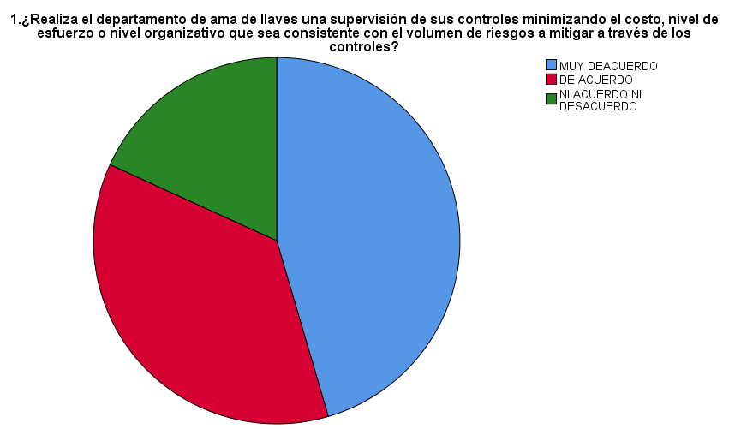

**Elaboración:** Propia

**Fuente:** Hotel Casa Ceibo

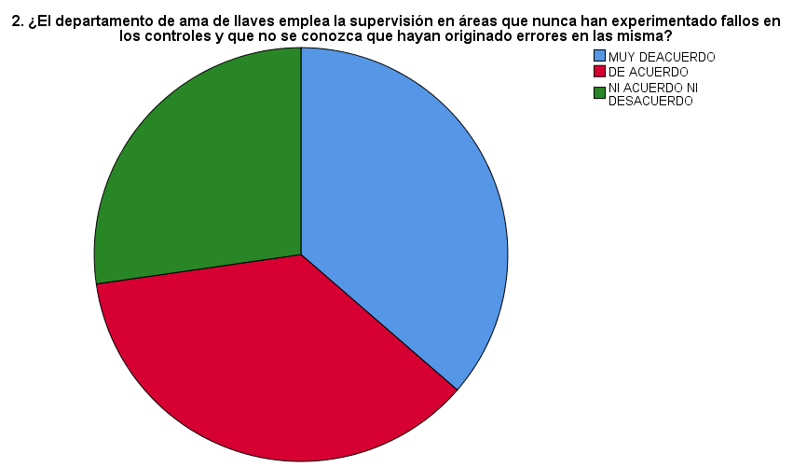

**Elaboración**: Propia

**Fuente:** Hotel Casa Ceibo

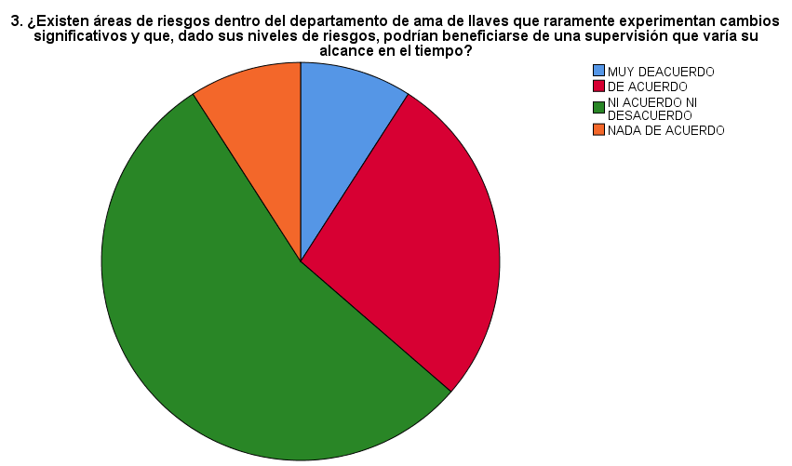

**Elaboración:** Propia

**Fuente:** Hotel Casa Ceibo

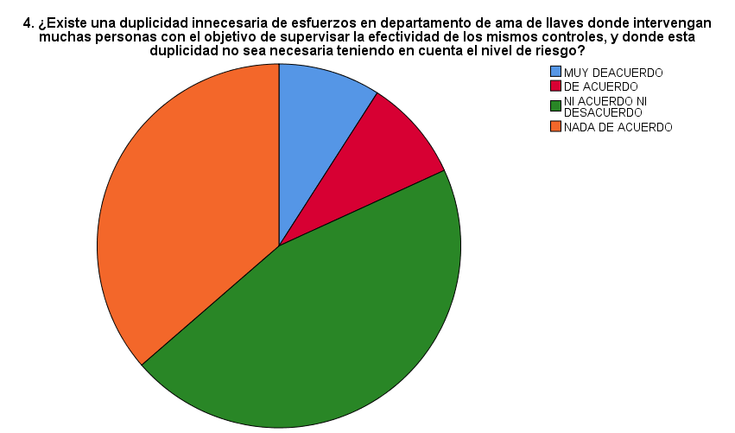

**Elaboración:** Propia

**Fuente:** Hotel Casa Ceibo

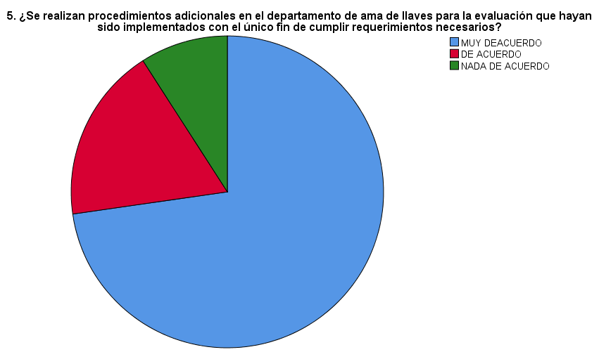

**Elaboración:** Propia

**Fuente:** Hotel Casa Ceibo

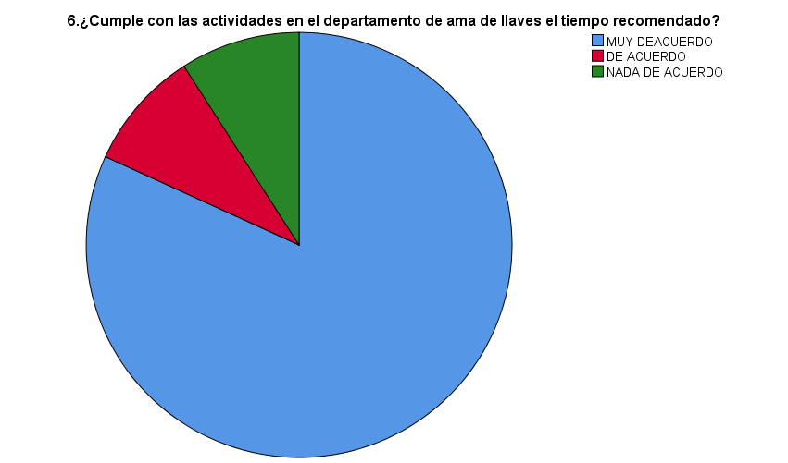

**Elaboración:** Propia

**Fuente:** Hotel Casa Ceibo

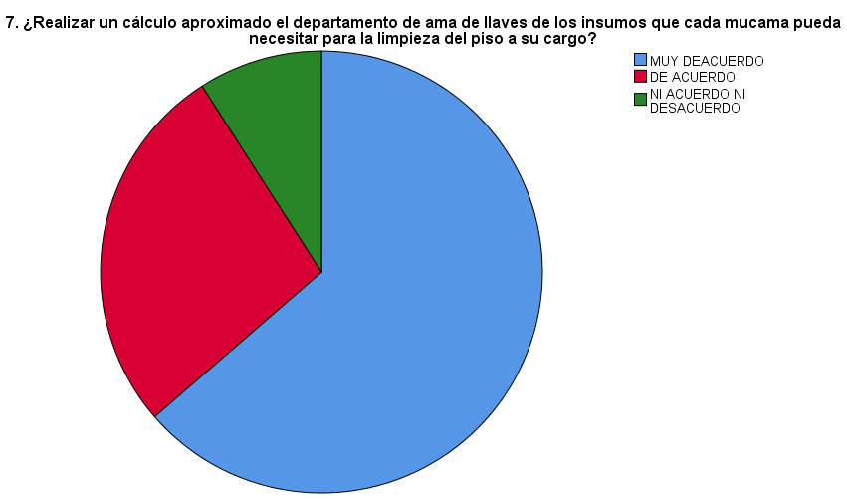

**Elaboración:** Propia

**Fuente:** Hotel Casa Ceibo

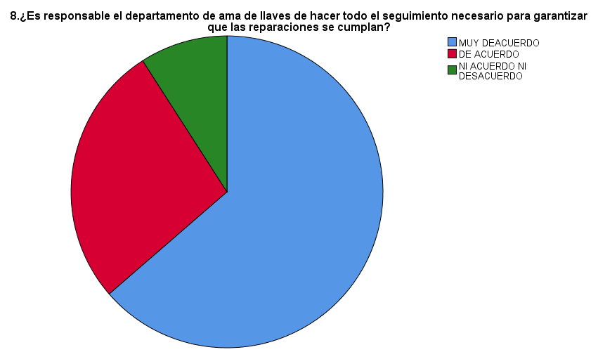

**Elaboración:** Propia

**Fuente:** Hotel Casa Ceibo

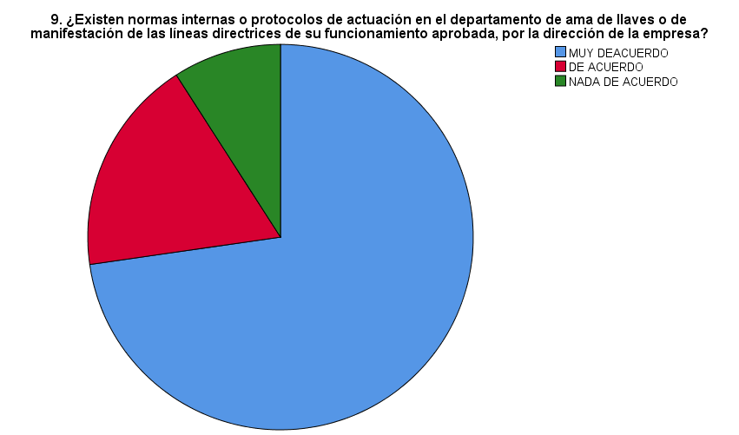

**Elaboración:** Propia

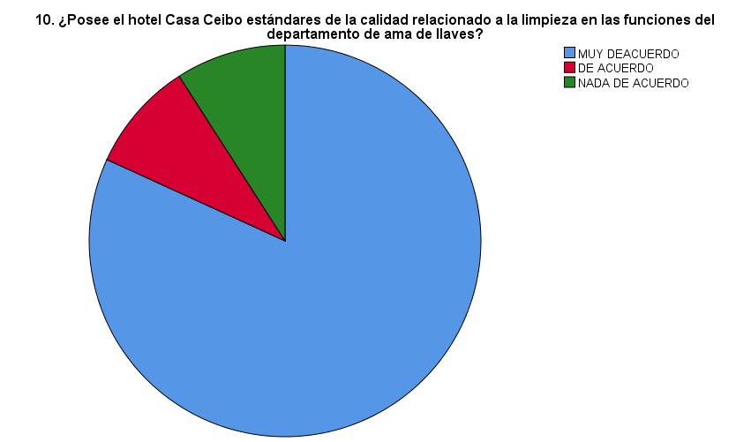**Fuente:** Hotel Casa Ceibo

**Elaboración:** Propia

**Fuente:** Hotel Casa Ceibo